Конспект лекцій з дисципліни

***«Комп’ютеризація землевпорядного виробництва»***

***Частина 1***

### Вступ. Роль комп’ютерної техніки в землевпорядному виробництві

1. Роль комп’ютерної техніки в землевпорядному виробництві.
2. Поняття ГІС.
3. Складові частини ГІС. Як працює ГІС

### Роль комп’ютерної техніки в землевпорядному виробництві.

Дисципліна "Комп'ютеризація землевпорядного виробництва" дає змогу більш детально ознайомитись з прикладними програмами, які використовують у землевпорядному виробництві. Також має тісні зв'язки з землевпорядними спецдисциплінами, такими як: "Геодезія", "Земельний кадастр". "Землевпорядне креслення", "Картографія", "Землевпорядне проектування", "Організація діловодства".

Вивчаючи цю дисципліну студенти зможуть відчути переваги сучасних комп'ютерних технологій над традиційними.

Комп'ютерні технології в землевпорядкуванні призначені для підвищення ефективності: процесів управління, збереження і представлення інформації, обробки прийняття рішень.

У результаті вивчення дисципліни студенти повинні **знати**:

* характеристику операційної системи WINDOWS ХР;
* призначення текстового редактора Word;
* суть електронної обробки табличних даних;
* поняття бази даних;
* поняття систем управління базами даних;
* функції та призначення систем автоматизованої обробки геодезичних даних;
* растрове представлення даних;
* основні принципи єдиної системи класифікації та кодування картографічної інформації;
* основні положення створення цифрових карт та планів;
* характеристики програмних засобів, які призначені для роботи з просторовими даними;
* джерела вхідних даних;
* поняття цифрової моделі рельєфу.

## Уміти:

* створювати та редагувати текстові документи;
* проводити геодезичні розрахунки;
* проектувати бази даних;
* створювати зв'язки між базами даних;
* виконувати автоматизовану обробку даних польових геодезичних вимірювань;
* проектувати та створювати шари цифрової карти;
* створювати умовні знаки;
* створювати картографічні об'єкти цифрової карти;
* створювати цифрову модель рельєфу;
* готувати картографічний матеріал до видання.

Комп’ютеризація землевпорядного виробництва направлена на вирішення різноманітних задач науки та виробництва на основі використання просторово-локалізованих даних про об’єкти і явища навколишнього середовища та суспільства.

Комп’ютерні технології в землевпорядкуванні можна визначити як сукупність програмно-технологічних засобів для отримання нових видів інформації про земельні ресурси.

Комп’ютерні технології в землевпорядкуванні призначені для підвищення ефективності: процесів управління, збереження і представлення інформації, обробки прийняття рішень.

Всі геодезичні роботи можна умовно поділити на 4 великі групи або етапи: 1 Проектування

2 Збір даних (польовий збір в тому числі) 3 Камеральна обробка

4 Створення карт, планів і виготовлення технічної документації

До 1 відносять вибір типу мережі, вибір методу знімання, вибір необхідної точності

1. всі польові вимірювання + камеральне збирання інформації. Наприклад для цілей цифрового картографування – попередня обробка результатів вимірювань, викреслювання схем.
2. зрівноваження обробка журналів польових вимірювань, складання каталогів координат.
3. створення карт і планів, підготовка технічної документації. Створення цифрових карт.

## Технології автоматизації знімання :

*технологія А* – це наземне знімання. Найбільш старий метод знімання, але і найбільш ефективний для малих ділянок. Інформація з електронного тахеометра передається до ЕОМ 4-ма шляхами:

* 1. через карту пам’яті і інтерфейс. Карта пам’яті являє собою практично дискету, але менших розмірів і з більшим обсягом пам’яті . карта ніяких функцій не виконує крім збереження приймання і передавання інформації. Інтерфейс – це пристрій для передачі інформації від карти п. до ЕОМ
  2. реєстратор інформації – це автоматичний пристрій котрий поруч з функціями карти пам’яті ще може виконувати функції обробки даних, а саме перегляд даних, визначення вільного об’єму пам’яті, перевірка даних на допуск, попередня обробка результатів вимірювання
  3. модем – це пристрій для передачі даних каналами телефонного зв’язку. Цей шлях дозволяє скоротити до нуля часовий розрив між польовими вимірюваннями і обробкою на ЕОМ
  4. накопичувач інформації – це касетний пристрій котрий виконує функції карти пам’яті. Основний недолік – це послідовний доступ до інформації

*технологія Б* – технологія аерофотознімання. Сканер – автоматичний пристрій для перетворення графічної інформації в растрову форму.

Цифрова фотограмметрична станція дозволяє створювати карту відразу в цифровій формі. Технологія Б ефективна при зніманні значних за площею ділянок

*Технологія В* – це найновіша і найефективніша технологія, яка повністю реалізує без паперову технологію, але і найдорожча. (GPS) Найбільш суттєва перевага – вона дозволяє створювати мережі і виконувати знімання без видимості між сусідніми пунктами.

*Технологія Г* – це створення цифрових карт місцевості (ЦКМ) по існуючих графічних матеріалах за допомогою дигітайзера.

**Дигітайзер** – напівавтоматичний пристрій для перетворення графічної інформації в цифрову (векторну форму).

*Переваги автоматизованих технологій:*

1. Виключення паперових носіїв
2. Зникнення цілого ряду грубих помилок, які виникають при перезаписуванні даних, при записі результатів з голосу.
3. Підвищення надійності збереження і передачі інформації
4. Зменшення часового розриву між польовими роботами і виготовленням карти, що в кінцевому результаті здешевлює вартість робіт
5. Зменшення ризику виникнення професійних захворювань
6. Вища якість карт, планів через меншу втомлюваність оператора.

### Поняття ГІС

**Географічна інформаційна система** (geographic(al) information system, GIS, spatial information system) **–** інформаційна система, яка забезпечує збір, зберігання, обробку, доступ, відображення просторових даних. ГІС містить дані про просторові об’єкти в формі цифрових представлень (векторних і растрових) та включає набір функціональних можливостей в яких реалізуються операції геоінформаційних технологій; підтримується програмним, апаратним, інформаційним, нормативно-правовим. Кадровим і організаційним забезпеченням. Розрізняють наступні ГІС:

Глобальні, планетарні, субконтинентальні, національні, регіональні, локальні чи місцеві, міські чи муніципальні, природоохоронні ГІС.

Серед природоохоронних ГІС найбільш широкого розповсюдження набули **Земельно інформаційні системи**. В Земельно- інформаційних системах вирішується ряд задач, серед яких: інвентаризація, земельний кадастр, аналіз, оцінка, моніторинг, управління земельними ресурсами та їх планування.

**Геоінформаційне картографування** (geoinformational mapping, geoinformatic mapping) – наука, яка займається автоматизованим створенням і використанням карт на основі геоінформаційних технологій і баз даних.

**Геоінформаційні технології** – технологічна основа створення геоінформаційних систем, яка дозволяє реалізувати функціональні можливості ГІС

## Складові частини ГІС. Як працює ГІС

ГІС включає в себе п’ять складових:

1. Апаратні засоби
2. Програмне забезпечення
3. Дані
4. Виконавці
5. Методи

**Апаратні засоби –** це ПЕОМ на якому введена в роботу ГІС.

**Програмне забезпечення**. Містить функції і інструменти, необхідні для збереження, аналізу і візуалізації географічної (просторової) інформації. Ключовими компонентами програмних продуктів являються: інструменти для вводу географічної інформації; система управління базою даних; інструменти підтримки просторових запитів, аналізу і візуалізації; графічний інтерфейс користувача для легкого доступу до інструментів.

**Дані.** Найбільш важливий компонент ГІС. Дані про просторове положення і зв’язані з ними табличні дані можуть оброблятися самим користувачем. В процесі управління просторовими даними ГІС інтегрує просторові дані з іншими типами і джерелами даних, а також може використовувати СУБД.

**Виконавці.** Широке використання ГІС технологій неможливе без людей, які працюють з програмними продуктами і розробляють плани їх використання при рішенні конкретних задач.

**Методи.** Успішність і ефективність застосування ГІС залежить від правильно складеного плану і правил роботи, які складаються в залежності зі специфікою задач і роботи кожної організації.

**Функціональні можливості ГІС –** набір функцій ГІС і програмних засобів які включають операції геоінформаційних технологій і групи операцій, окремі функції і функціональні групи, в тому числі введення даних шляхом імпорту або за допомогою цифрування, трансформація даних (конвертування даних із одного формату в інший), трансформація картографічних проекцій, збереження, маніпулювання і управління даними в внутрішніх і зовнішніх базах даних.

**Просторовий аналіз** (spatial analysis) – група функцій, які забезпечують аналіз розміщення, зв’язків або інших просторових відношень об’єктів, включаючи аналіз зон видимості/невидимості, наліз сусідства, аналіз мереж, створення і обробку цифрових моделей рельєфу, аналіз об’єктів в межах буферних зон.

**Просторове моделювання –** включає наступні операції, візуалізація вихідних і звітних даних та результати обробки картографічних зображень.

ГІС зберігає інформацію про реальний світ у вигляді набору тематичних шарів, які об’єднані на основі географічного положення.

Будь-яка географічна інформація містить дані про просторове положення, будь це прив’язка до географічних чи інших координат, посилання на адресу, поштовий індекс, виборчий округ, ідентифікатор земельної ділянки, назва дороги і т.д. При використанні цих посилань для автоматичного визначення місцеположення об’єкта (об’єктів) застосовується процедура, яка називається **геокодуванням.** З її допомогою можна швидко визначити на карті місце розташування потрібного нам об’єкта, де відбулася подія яка нас цікавить, найкоротший маршрут до відповідного пункту.

**Історія розвитку операційної системи Windows.**

1. Історія та етапи розвитку операційної системи Windows. Версії Windows.
2. Призначення операційної системи Windows.
3. **Історія та етапи розвитку операційної системи Windows.   
   Версії Windows**

В даний час найбільшого поширення набули графічні операційні системи сімейства Windows корпорації Microsoft. У 2005 році сімейство Windows відзначало своє двадцятиріччя.

Вони безперервно удосконалюються, тому кожна нова версія має додаткові можливості.

Перша версія цієї операційної системи - **Windows 1.0** побачила світ у листопаді 1985 року. Windows 1.0 В«вмілаВ» зовсім трохи і була швидше графічною оболонкою для MS-DOS, проте ця система дозволяла користувачу запускати кілька прог рамм одночасно. Головною незручністю при роботі з Windows 1.0 було те, що відкриті вікна не могли накладатися один на одного (щоб збільшити розміри одного вікна, доводилося зменшувати розміри знаходиться поруч). Крім того, для Windows 1.0 було написано занадто мало програм, тому дана система не отримала широкого розповсюдження.

**Windows 3.1** (1992 р.), **Windows for Workgroups 3.11** (1993 р.) - це популярні в минулому графічні операційні оболонки, що працюють під управлінням операційної системи MS DOS і використовують на нижньому рівні вбудовані функції і процедури даної ОС. ...

Це об'єктно-орієнтовані програми, основу яких складає ієрархічно організована система вікон.

**Windows NT** (1993 р.) - це браузерна і масштабована мережева операційна система для персональних комп'ютерів, що підтримує архітектуру В«клієнт-серверВ» і включає свою систему безпеки. Вона може взаємодіяти з різними операційними системами як корпорації Microsoft, так і інших фірм (наприклад, MacOS або UNIX), встановленими на однопроцесорних і багатопроцесорних комп'ютерах, побудованих на базі CISC-або RISC-технологій.

**Windows 95** - це багатозадачна і багатопотікове 32-бітна операційна система з графічним інтерфейсом. Система повністю підтримує 16-бітові додатки, створені для MS DOS. Це інтегрована мультимедійна середовище для обміну текстової, графічної, звукової та іншої інформації.

**Windows 98** була логічним розвитком Windows 95 в бік більшої продуктивності роботи комп'ютера без додавання в нього нового обладнання. Система включає ряд програм, спільне застосування яких підвищує продуктивність комп'ютера і дозволяє більш ефективно використовувати web-ресурси мережі Інтернет за рахунок застосування нових мультимедійних можливість операційних систем.

**Windows 2000** - це мережева операційна система наступного покоління, оснащена вдосконаленими засобами багато-процесорної обробки та ефективного захисту інформації. Реалізована функція роботи з файлами в автономному режимі дозволяє відбирати мережеві файли у папки для подальшої роботи з ними, без підключення до мережі, що забезпечує додаткові можливості для мобільних користувачів.

**Windows ME (Millennium Edition)** - це операційна система, розташовує рядом додаткових можливостей і переваг у порівнянні з попередньою версією Windows 98. В системі розширені можливості мультимедіа і поліпшені засоби доступу до мережі Інтернет. Також ОС підтримує новітні види обладнання і має значно вдосконалену довідкову систему.

**Window XP** (2001 р.) стала кроком корпорації Microsoft на шляху здійснення інтеграції користувальницької ОС Windows ME і мереж ОС Windows 2000. У результаті подібної інтеграції їх сильних сторін була отримана одна з кращих операційних систем, яка знайшла новий користувальницький інтерфейс, що значно спрощує використання персонального комп'ютера для різних цілей, у тому числі, для управління локальними мережами. Розроблено дві різні версії цієї ОС: для домашніх користувачів (Windows XP Home Edition) і корпоративних користувачів (Windows XP Professional).

**Window Vista (2007) - це** новітня операційна система (має ядро вЂ‹вЂ‹версії 6.0). На відміну від попередніх версій Vista поставляється на DVD-носіях у зв'язку з її зрослої складністю і новим В«навороченимВ» інтерфейсом (Aero). Крім того, кожен диск містить всі її п'ять модифікацій: Home Basic, Home Premium, Enterprise і Ultimat.

**2.Призначення і основні функції операційної системи**

Операційна система - це сукупність програм, які призначені для керування ресурсами комп'ютера й обчислювальними процесами, а також для організації взаємодії користувача з апаратурою.

*Перша функція ОС* - керування ресурсами комп'ютера та їх розподіл.    Ресурси - це логічні й фізичні компоненти комп'ютера: оперативна пам'ять, місце на диску, периферійні пристрої, процесорний час   тощо.

*Інша функція ОС* - керування обчислювальними процесами. Обчислювальним процесом (або завданням) називається послідовність дій, яка задається програмою.  У принципі, функції керування процесами можна було б передати кожній прикладній про­грамі, але тоді програми були б набагато більшими та складнішими. Тому зруч­ніше мати на комп'ютері одну керуючу програму - операційну систему, по­слугами якої користуватимуться всі інші програми.

*Для виконання третьої функції ОС* - забезпечення взаємодії користувача з апаратурою - служить інтерфейс користувача ОС. До складу інтерфейсу користувача входить також набір сервісних програм - утиліт.

Утиліта - це невелика програма, що виконує конкретну сервісну функцію. Утиліти звільняють користувача від виконання рутинних і часом досить складних операцій.

Сучасні ОС надають користувачеві широкий спектр сервісних послуг. Чим досконалішою є   ОС, тим зручніше у ній працювати користувачу.

1. Операційна система служить для керування ресурсами комп'ютера і забезпечення взаємодії всіх програм на комп'ютері з людиною. Компоненти операційної системи поділяються на два класи: системні та прикладні. До прикладних компонентів відносяться текстові редактори, компілятори, інтегровані системи програмування, пакети графічного виведення, комунікаційні програми і т.

До системних компонентів відносяться ядро системи, що забезпечує взаємодію всіх компонентів, завантажувач програм, підсистеми, що забезпечують діалог з людиною, — віконна система та інтерпретатор команд і, насамкінець, файлова система.

**Основні принципи роботи в операційній системі WINDOWS**

1. Призначення і характеристика ОС Windows.
2. Робочий стіл. Меню «Пуск». Піктограми.
3. Панель задач.
4. Вікна і їх основні елементи.
5. Робота з програмою «Провідник».
6. Створення, копіювання, видалення папок і файлів. Використання контекстного меню при роботі з файлами і папками.
7. **Призначення і характеристика ОС Windows**.

Windows ХР Professional це наслідниця Windows 2000 Professional, що претендує на звання найпопулярнішої операційної системи в ХХІ столітті. Це перша операційна система, що ліквідує різницю між „домашніми” версіями Windows і версіями, що орієнтовані на бізнес.

На додаток до того, чим пишалася Windows 2000 (кращий захист даних у порівнянні з Windows Me, більш досконала файлова система NTFS, підтримка декількох процесорів, віддалене керування, підтримка RAID і т.д.), операційна система Windows XP одержала удосконалений інтерфейс користувача, поліпшені можливості роботи з пристроями Plug and Play, удосконалення, пов’язані зі збереженням великих обсягів інформації, керуванням енергоспоживанням і підтримкою різноманітного устаткування. Завершують характеристику системи підвищена надійність, захист від несанкціонованого доступу і гнучкість керування

– усього цього удалося досягти завдяки новій системі шифрування файлів і застосуванню засобів керування.

Windows ХР являє собою операційну систему, з графічним інтерфейсом користувача, що є душею і серцем будь-якого комп’ютера. Без неї ми не змогли б запускати свої улюблені програми, копіювати інформацію і навіть вводити текст із клавіатури.

Windows XP, як раніше Windows NT і Windows 2000, є багатопоточною, багатозадачною операційною системою з повною 32-розрядною пам’яттю адресації.

Багатозначність – дозволяє операційній системі одночасно виконувати декілька задач, наприклад ви можете редагувати один документ, інший друкувати на принтері та слухати музику, записану на компакт диску. Операційна система контролює роботу процесора, і якщо запущена задача вимагає додаткові ресурси, то її виконання може бути призупиненою до отримання ресурса.

Багатопоточність – це виконання декількох процесів у швидкій послідовності в межах однієї програми (під процесом в програмуванні розуміють процедуру або задачу, яка є частиною більш значної операції або програми). Наприклад, якщо ви працюєте з багатопоточною програмою Microsoft Exсel, то можете одночасно друкувати одні електронні таблиці і редагувати інші. Продуктивність системи зростає, так як потоки виконуються одночасно, незалежно один від одного.

## *Інтерфейс користувача Windows*

Ефективне “спілкування” користувача з комп’ютером в Windows реалізується через графічний інтерфейс користувача, основу якого складають вікна, значки, розміщені на робочому столі, кнопки, перемикачі, галочки, бігунки та ін. Робота із значками файлів, папок та різноманітних пристроїв комп’ютера набагато простіша для користувача, ніж запам’ятовування їх точного імені. Графічний інтерфейс Windows реалізує принцип WYSIWYG (What You See is What You Get — що ви бачите, те і отримаєте). У відповідності з цим принципом зображення на екрані ідентичне тому образу, який ми отримуємо при друкуванні.

1. **Робочий стіл. Меню «Пуск». Піктограми.**

Після завантаження Windows ХР Professional на екрані дисплея відображається робочий стіл. В повсякденному житті робочий стіл використовується для розміщення папок та паперів, на його екранному аналозі розміщують в зручному порядку значки. Кожен значок відображає програму, папку або інший об’єкт, який забезпечує доступ до ресурсів комп’ютера, до локальної мережі чи Інтернету.

При першому запуску ОС на робочому столі Windows відображається тільки Корзина; оформлення робочого стола, розміщення значків, форма, розміри та кольори окремих елементів можуть бути змінені в залежності з індивідуальним смаком і завданнями, які розв’язує користувач.

Призначення представлених на робочому столі значків:

Мої документи – відкриває папку з вказаною назвою, в якій зручно зберігати файли документів, які часто використовуються;

Мій комп’ютер – розміщений, як правило, в лівому верхньому куті робочого столу, дозволяє отримати доступ до ресурсів локального комп’ютера і підключених мережевих ресурсів;

Моє мережне оточення – забезпечує доступ до всіх робочих станцій та серверів локальної мережі, папок, файлів, прінтерів та інших ресурсів колективного доступу;

Корзина – використовується для тимчасового зберігання видалених файлів та папок. При бажанні файли та папки, які знаходяться в корзині, можна відновити.

Internet Explorer – запускає програму Microsoft Internet Explorer, що забезпечує роботу користувача в мережі Internet;

У нижній частині робочого столу знаходиться панель задач, на якій розміщена кнопка Пуск з логотипом Windows. Правіше від кнопки Пуск зазвичай розташована панель швидкого запуску, яка дозволяє вмикати улюблені програми користувача простим клацанням. Ви можете додавати на цю панель будь-які значки для запуску програм, відкриття папок, файлів. У правій частині панелі задач розташовується панель повідомлень. На ній відображається поточний час і значки резидентних програм. У Windows XP значки, що не використовуються в даний час, можуть бути прибрані з панелі повідомлень. Швидше за все, у даній панелі буде відображатися індикатор мови і цифровий годинник, хоча ви можете змінити настроювання і прибрати індикатори з панелі.

**Робочий стіл** - це головна область екрану, яку видно після ввімкнення комп’ютера та входу до Windows. Він є поверхнею для роботи, як і звичайний стіл. Відкриті програми чи папки відображаються на робочому столі. Також на робочому столі можна помістити об’єкти, наприклад, файли чи папки, і розташувати їх так, як вам зручно.

Деколи вираз «робочий стіл» вживають у ширшому розумінні, маючи на увазі ще й панель завдань. **Панель завдань** розташована в нижній частині екрана. Вона відображає запущені програми та дає змогу переключатись між ними. Крім того, на ній міститься кнопка

«Пуск»  – засіб доступу до програм, папок і настройок комп’ютера.

***Робота з піктограмами на робочому столі***

Піктограми - це маленькі зображення, яким відповідають файли, папки, програми та інші елементи. При першому запуску Windows, ви побачите на робочому столі щонайменше одну піктограму: «Кошик» (докладніше про це далі). Виробник комп’ютеру міг додати й інші піктограми на робочий стіл. Кілька прикладів піктограм на робочому столі показано внизу.

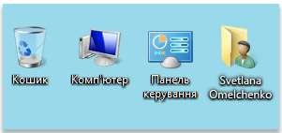

**Приклади піктограм робочого стола**

Двічі клацніть піктограму на робочому столі, щоб відкрити елемент, якому вона відповідає, чи запустити програму.

## Додавання та видалення піктограм із робочого столу

Є можливість вибрати, які саме піктограми відображатимуться на робочому столі. Додати чи видалити піктограму можна коли завгодно. Деякі користувачі віддають перевагу пустому, незаповненому робочому столу з малою кількістю піктограм або взагалі без них. Інші розташовують десятки піктограм на робочому столі, щоб мати швидкий доступ до програм, файлів і папок, які використовують найчастіше.

Щоб мати швидкий доступ із робочого стола до вподобаних файлів або програм, створіть для них ярлики. Ярлик - це піктограма, яка представляє не сам елемент, а, радше, посилання на нього. Можна відкрити елемент, двічі клацнувши ярлик. Під час видалення ярлика вихідний елемент не видаляється. Ярлики можна визначити за стрілочкою на піктограмі.

Піктограма файлу (ліворуч) і піктограма ярлика (праворуч)

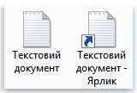

## Переміщення піктограм

Windows упорядковує піктограми в стовпці з лівого боку робочого столу. Однак ви можете змінити їх розташування. Піктограму можна перемістити, перетягнувши її на нове місце на робочому столі.

Також можна дозволити Windows упорядкувати піктограми автоматично. Клацніть правою кнопкою миші пусту область робочого стола, виберіть команду **Перегляд** і пункт **Упорядкувати піктограми автоматично**. Windows упорядкує піктограми у верхньому лівому куті та зафіксує їх розташування. Щоб знову перемістити піктограми, їх потрібно розблокувати. Для цього зніміть позначку **Упорядкувати піктограми автоматично** клацанням миші.

## Вибір кількох піктограм

Щоб перемістити чи видалити кілька піктограм одночасно, слід спочатку вибрати їх. Клацніть пусту область робочого столу та протягніть мишу. Прямокутником, що з’явиться, охопіть піктограми, які слід вибрати. Потім відпустіть кнопку миші. Тепер можна перетягнути піктограми як групу або видалити їх.

**Вибір кількох піктограм на робочому столі шляхом охоплення їх прямокутником.**

## 

## Приховування піктограм на робочому столі

Щоб тимчасово приховати всі піктограми на робочому столі, не видаляючи їх, клацніть правою кнопкою миші пусту область робочого стола, виберіть пункт **Перегляд** і команду **Відображати піктограми робочого стола**, щоб зняти прапорець. Тепер піктограми не відображаються на робочому столі. Піктограми можна відображати знову, вибравши пункт **Відображати піктограми робочого стола** ще раз.

### Кошик

При видаленні файлу або папки вони насправді не видаляються відразу, а потрапляють у кошик. Це добре, оскільки якщо ви передумаєте і вирішите, що вам потрібний видалений файл, можна його повернути. Щоб отримати додаткові відомості, див.

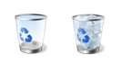**Піктограма кошика – пустий (ліворуч) і наповнений (праворуч)**

Якщо ви певні, що видалені елементи більше не знадобляться, можна спустошити кошик. При цьому елементи видаляються остаточно, а дисковий простір, який вони займали, вивільнюється. Щоб отримати додаткові відомості.

**Остаточне видалення файлів із кошика**

При видаленні файл зазвичай переміщується до кошика, тому за потреби його можна пізніше відновити. Щоб видалити файли назавжди та звільнити місце, яке вони займали на жорсткому диску, необхідно назавжди видалити файли з кошика. Можна вибрати видалити окремі файли з кошика або очистити весь кошик одночасно.

1. Щоб відкрити кошик, двічі клацніть піктограму **Кошик** на робочому столі.
2. Виконайте одну з таких дій:

 щоб назавжди видалити один файл, виділіть його, натисніть клавішу Delete, а потім виберіть **Так**;

 щоб видалити всі файли, виберіть на панелі інструментів команду **Очистити кошик** і клацніть **Так**.

## Панель задач

Панель завдань це довга горизонтальна панель у нижній частині екрана. На відміну від робочого столу, який можуть затуляти відкриті вікна, панель завдань видно майже завжди. Панель завдань формують такі три основні частини:

Кнопка «Пуск» , яка відкриває меню «Пуск».



Середня частина, у якій відображаються відкриті програми та файли, і яка дає змогу швидко переключатися між ними.

 Область сповіщень із годинником і піктограмами (маленькими зображеннями), які інформують про стан певних програм і про настройки комп’ютера.

Найчастіше використовується середня частина панелі завдань, тому розглянемо спершу її.

### Контроль за відкритими вікнами

Якщо за один раз відкрити кілька програм або файлів, вікна на робочому столі скоро починають перекриватися. Якщо відкрито забагато вікон або вікно займає весь екран, іноді важко побачити, що розташовано під іншими вікнами, або згадати, що вже відкрито.

Ось коли панель завдань стане у пригоді. Щоразу, коли відкривається програма, папка або файл, Windows створює відповідну кнопку на панелі завдань. На кнопці зображено піктограму, яка представляє відкриту програму. Нижче зображено дві відкриті програми -

«Калькулятор» і «Сапер», кожній із них відповідає окрема кнопка на панелі завдань.

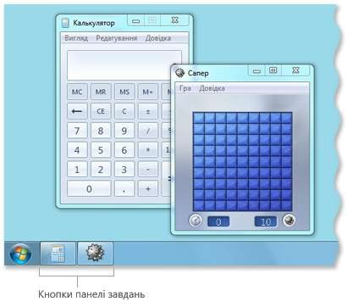

**Кожній програмі відповідає окрема кнопка на панелі завдань**

Зауважте, як виділено на панелі завдань кнопку програми «Сапер». Це означає, що вікно програми «Сапер» зараз активне, тобто відкрите поверх усіх інших вікон і готове сприймати ваші команди.

Щоб перейти до іншого вікна, натисніть його кнопку на панелі завдань. У нашому прикладі натискання кнопки «Калькулятор» відкриває вікно цієї програми поверх інших.

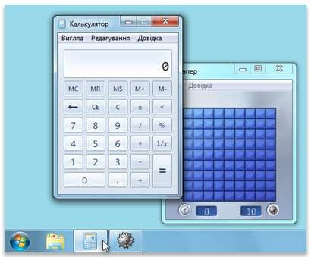

**Натисніть кнопку на панелі завдань, щоб перейти до цього вікна**

Натискання кнопки на панелі завдань - тільки один зі способів переключення між вікнами. Щоб отримати додаткові відомості, див. гортання та розгортання вікон

Натискання на панелі завдань кнопки активного вікна (тобто виділеної кнопки) згортає це вікно. Це означає, що вікно зникне з робочого столу. Згортання вікна не закриває його та не видаляє його вміст - лише тимчасово прибирає вікно з робочого стола.

Нижче зображено згорнуте, але не закрите вікно програми «Калькулятор». Наявність кнопки вікна на панелі завдань свідчить, що відповідна програма ще виконується.

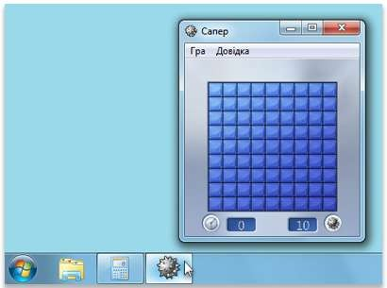

**Згортання вікна програми "Калькулятор" залишає видимою лише його кнопку на панелі**

**завдань**

Крім того, вікно можна згорнути, натиснувши кнопку «Згорнути» у правому верхньому куті вікна.

**Кнопка "Згорнути" (зліва)**

Щоб розгорнути згорнуте вікно (знову показати його на робочому столі), натисніть його кнопку на панелі завдань. Щоб отримати додаткові відомості про ці кнопки, див. Перегляд відкритих вікон. При наведенні вказівника миші на кнопку на панелі завдань відображається зменшене зображення відповідного вікна. Цей тип попереднього перегляду, який ще називають ескізом, особливо корисний.

## *Панелі інструментів*

Область сповіщень у правому кутку панелі завдань містить годинник і кілька піктограм. Виглядає це так.



**Область сповіщень у правому кутку панелі завдань**

Ці піктограми повідомляють про стан компонентів комп’ютера, а також надають доступ до певних настройок. Набір піктограм змінюється залежно від устаткування комп’ютера та від того, які програми і служби інстальовано на ньому.

Перемістивши вказівник миші на конкретну піктограму, можна побачити ім’я цієї піктограми або стан настройки. Наприклад, якщо вказати на піктограму гучності , можна побачити поточний рівень гучності. Указавши на піктограму мережі , можна побачити відомості про підключення до мережі, швидкість і потужність сигналу.

Зазвичай подвійне клацання мишею піктограми в області сповіщень відкриває пов’язану з нею програму або настройку. Наприклад, двічі клацнувши піктограму гучності, можна відкрити пульт керування гучністю. Подвійне клацання піктограми мережі відкриває Центр мережних підключень і спільного доступу.

Іноді в області сповіщень з’являтиметься маленьке спливаюче вікно (воно називається сповіщенням) з певним повідомленням. Наприклад, після додавання до комп’ютера нового устаткування можна побачити таке сповіщення.

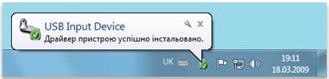

**В області сповіщень відображається повідомлення про встановлення нового обладнання**

Натисніть кнопку Закрити у правому верхньому куті сповіщення, щоб закрити його. Якщо нічого не робити, сповіщення зникне за кілька секунд.

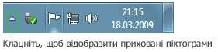Для зручності Windows приховує піктограми в області сповіщень, якщо їх не використовували певний час. Якщо піктограм не видно, натисніть кнопку Відображати приховані піктограми, щоб приховані піктограми з’явилися на кілька секунд.

**Натискання кнопки "Відображати приховані піктограми" показує всі піктограми в області сповіщень**

***Настроювання панелі завдань***

Існує багато способів настроїти панель завдань відповідно до власних потреб. Наприклад, можна розташувати всю панель завдань із лівого, правого або верхнього краю екрана. Крім того, можна збільшити панель завдань, дозволити Windows автоматично приховувати її, коли панель не використовується, а також додавати до неї панелі інструментів.

**4. Вікна і їх основні елементи.**

Робота користувача у системі Windows – це робота з вікнами. У вікнах знаходиться вся потрібна інформація і є можливість «натисканням» відповідних кнопок давати команди на виконання.

Вікнами називаються прямокутні ділянки на екрані, що призначені для введення інформації від користувача і виведення інформації, отриманої програмою. Вікна - це, інакше кажучи, графічні відображення програм (тобто Windows), які бачить користувач на екрані. Вікно, в якому працює користувач, називається *активним*. Воно знаходиться на передньому плані. Щоб перейти до якого-небудь вікна, потрібно перевести курсор до видимої його частини або його кнопки на панелі завдань і клацнути мишею.

Існує декілька видів вікон в середовищі Windows: *вікно папки, діалогові вікна, вікна додатків (документів), вікна довідкової системи, програмні вікна.*

*Вікна додатків* містять документ, завантажений в додаток, та керуючі елементи додатку (приклад - вікна *Калькулятор,* *WordPad*). Детальніше розглянуто буде в наступних розділах.

*Вікна довідкової системи* містять інформацію про роботу з операційною системою, додатками та елементами керування.

***Елементи вікна папок.*** На прикладі вікна «Мій комп’ютер» розглянемо елементи вікна.

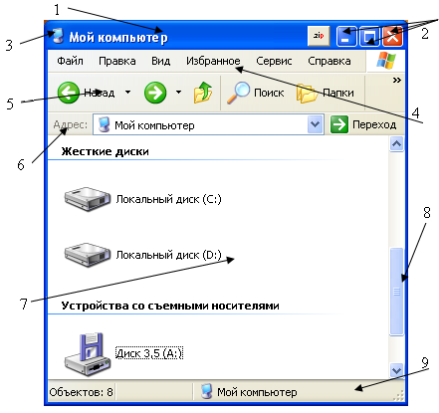

1. *Рядок заголовку* – це верхній рядок, в ньому вказано ім’я вікна «Мій комп’ютер». Рядок заголовку можна використовувати для переміщення вікна по екрану.
2. *Кнопки керування розміром.* В правому куті рядка заголовку знаходиться три кнопки:

 згорнути вікно до значка на панель активних задач;

 розгорнути вікно на весь екран;

 повернути вікно до неповного екрану;

 закрити вікно

Щоб виконати одну з цих дій, достатньо встановити курсор миші на потрібну кнопку і клацнути лівою кнопкою миші.

1. *Системний значок*.

Знаходиться в лівому верхньому кутку будь-якого вікна. При натисканні лівої кнопки миші на цьому значку відкривається меню, яке називається службовим. Команди, які представлені в даному меню, дозволяють керувати розміром та розміщенням вікна на Робочому столі.

1. *Рядок меню.*

Для вікон папок рядок меню має стандартний вигляд. При натиску на кожен з пунктів цього меню відкривається спадаюче меню пункти якого дозволяють проводити операції з вмістом вікна або з вікном в цілому.

1. *Панель інструментів.*

На панелі інструментів знаходяться командні кнопки для виконання операцій.

 повернутися у попередній стан вікна*;*

** перейти у стан вікна, який був до виконання команди «назад»;

 перейти на рівень вище (у батьківський каталог);

 виділений об’єкт (файл, документ, папка) запишеться в буфер обміну, робиться блідими щезне на старому місці;

 виділений об’єкт запишеться в буфер і залишається на старому місці;

 записаний об’єкт стане на новому місці;

 відмінити помилкову дію. Можна відмінити кілька дій, послідовно натискуючи на цю кнопку;

 знищити виділений об’єкт і він щезне з папки;

 повідомляє про властивості виділеного об’єкту;

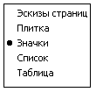 представлення об’єктів у робочій області вікна. Клацнувши на значку ▼, відкриємо список команд

*Плитка* або *Великі* *значки* – піктограми у вікні виводяться великого розміру;

*Значки* або *Маленькі* *значки* – піктограми виводяться у вікно горизонтальними рядками;

*Список* – піктограми виводяться у вікно малими, розташованими кількома вертикальними стовпчиками;

*Таблиця* – зміст папки виводиться у вигляді таблиці з колонками: назва, об’єм, дата створення.

У вікнах сучасних додатків панель інструментів часто буває налагоджуваною. Користувач сам може розмістити на ній ті командні кнопки, які вінчастіше використовує. Це можна зробити за допомогою настройки панелі інструментів, виконавши такі дії:

* відкрити розділ меню Вид;
* вибрати із списку розділ **Панель інструме**нтів, перейшовши в додаткове меню, вибрати команду **Налаштування …**;

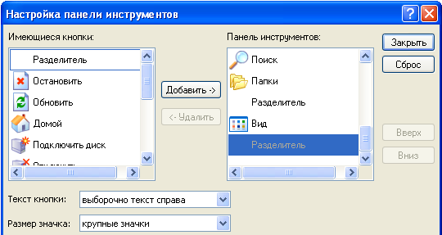

* у вікні, що з’явиться встановіть кнопки для виконання команд, проробивши наступні дії:
* з поля **Кнопки** що мають вибрати потрібну команду
* виконати команду **Добавить**
* виконати команду закриття вікна діалогу, команда з’явиться на палені інструментів
* закрити вікно.

1. *Адресний рядок*.

В ньому розташований шлях доступу до активної папки. Адресний рядок дозволяє виконувати швидкий перехід до інших розділів файлової структури за допомогою кнопки, розташованої в правому кутку рядка.

1. *Робоча область.*

В ній відображаються значки об’єктів, які знаходяться в папці, причому способом відображення можливо керувати.

* 1. *Смуги прокрутки*.

Якщо кількість об’єктів дуже велика (або розмір вікна малий), то по правому та нижньому краю робочої області відображаються смуги прокрутки, за допомогою яких можна пересуватися в ту чи іншу частину робочої області, якої не видно на екрані, і таким чином одержати доступ до об’єктів, що там знаходяться.

Смуга вертикальної прокрутки нагадує шахту ліфта. Всередині «шахти» пересувається ліфт (бігунок), який показує, яку частину вікна показано на екрані. Щоб перейти в нижню (верхню) частину вікна, досить пересунути мишею бігунок вниз (вгору). Крім бігунка на смузі прокрутки є кнопки для поступового переміщення вікна.

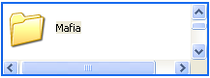Вздовж нижньої границі вікна може бути розташована смуга горизонтальної прокрутки. Щоб перейти в ліву (праву) частину вікна, досить пересунути мишею бігунок ліворуч (праворуч) або скористатися кнопками .

Розмір бігунка показує величину вікна або документа, який переглядається. Якщо бігунок маленький, то на екрані показану малу частину вікна або документа. Якщо бігунок великий, то на екрані – значна частина вікна або документа.

Прокрутку виконують трьома способами:

* натисканням на одній з кінцевих кнопок  або ;
* переміщенням бігунка (на бігунок треба навести курсор миші, натиснувши та утримуючи ліву кнопку миші, пересунути його на нове місце на смузі прокрутки і відпустивши);
* встановивши та натиснувши ліву кнопку миші на смузі прокрутки вище або нижче бігунка.
  1. *Рядок стану*. Тут виводиться допоміжна інформація.

***Елементи діалогових вікон.*** Діалогові вікна з’являються на екрані після виконання команди, назва якої має в кінці три крапки «**...**». Діалогове вікно має свій формат, розміри які неможливо змінити та нема кнопки «згорнути» на панель активних задач. Кожне діалогове вікно має кнопки **ОК,** щоб ввести встановлені параметри, і **Відміна,** щоб їх відмінити.

Діалогові вікна використовуються для налагодження програми, у випадку конфліктної ситуації, для введення додаткових параметрів, які уточнюють команду тощо.

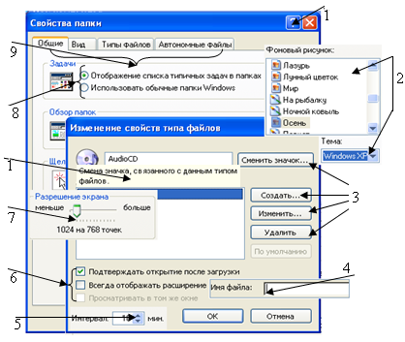

Розглянемо елементи діалогового вікна:

1. * допомога*. Натиснувши не відпускаючи ліву кнопку миші, перемістити знак питання на любий елемент діалогового вікна. Відпустивши, ви зможете прочитати підказку.
2. *Поле із списком*. Використовують відкриті списки і списки, які розкриваються. У відкритому списку елемент вибирають за допомогою смуги прокрутки. Для роботи зі списком, який відкривається спочатку треба його відкрити, клацнувши мишею на кнопці *,* а потім вибрати потрібний елемент із списку.
3. *Кнопка команди* має прямокутну форму з назвою дії, яка виконується при натисканні мишею на кнопці. Якщо назва дії закінчується «**...**», то натискання на ній відкриває діалогове вікно. Кнопка може мати вигляд маленької картинки, яка зображає виконувану дію.
4. *Рядок введення* використовують для введення текстової інформації за допомогою клавіатури. Перед початком роботи необхідно клацнути мишею на області введення. Після появи у віконці текстового курсору, можна починати введення інформації.
5. *Лічильник*. Елемент, являє собою віконце, у якому відображаються конкретні числові значення параметра та дві кнопки управління . Одне клацання на кнопці призводить до збільшення числа на деяке дискретне значення. Другу кнопку використовують для зменшення значення параметрів. Якщо клацнути мишею по віконцю, то значення параметра може бути відредаговано безпосередньо за допомогою клавіатури.
6. *Прапорець*. Такі елементи використовують для вибору параметрів або установки відповідних режимів роботи. У вікнах такі елементи управління подані маленькими квадратними віконцями. Прапорці вважають установленими, якщо у віконцях установлено значок Стан будь-якого прапорця не залежить від стану інших, розташованих у тому самому вікні.
7. *Регулятор* (повзунок). Цей елемент використовують для зміни значення деякого параметра у відповідному інтервалі. Положення повзунка змінюють за допомогою миші методом перетягування.
8. *Перемикач*. У вікнах ці елементи подані у вигляді групи із двох або більше круглих віконець з назвами параметрів поруч. Щоб вибрати певний параметр, треба клацнути у відповідному одному віконці із групи, щоб зробилася крапка, інші віконця залишаються пустими.
9. *Вкладка* допомагає відкрити потрібну сторінку діалогового вікна, для цього досить клацнути на потрібній кнопці вкладки.

**Операції з вікнами папок**

Маніпулювати з вікнами можна, користуючись клавіатурою, а ще краще – мишею. Наведемо основні операції з вікнами, що виконуються мишею.

* Відкриття вікна;
* Активізація вікна (здійснюється простим клацанням миші по полю вікна);
* Переміщення вікна;
* Зміна розмірів вікон;
* Розгортання вікна;
* Згортання вікна;
* Закриття вікна.

Розглянемо більш детальніше кожну з операцій.

*Відкриття вікна***.** Щоб відкритивікно, досить на його піктограмі двічі клацнути лівою кнопкою миші або використовуючи контекстне меню правої кнопки миші (ПКМ)виконати команду Відкриття.

*Переміщення вікна*.  Щоб перемістити вікно в зручне для роботи місце, необхідно підвести курсор миші на заголовок вікна, натиснути кнопку миші і тягти вікно.   Після переміщення в потрібне місце, відпустити кнопку миші.

*Зміна розмірів вікна*.  Для зміни розмірів вікна необхідно підвести до тієї межі вікна, що ви хочете перемістити.  У момент перетинання межі курсор миші змінює свою форму на двосторонню стрілку (вертикальну, горизонтальну або діагональну на рогові вікна).  У цей момент необхідно натиснути кнопку миші і тягти межу.  Якщо тягти за ріг вікна, то будуть змінюватися одночасно дві суміжні межі, як показано на малюнку.

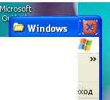

*Розгортання вікна*.  Іноді виникає необхідність більш широкого огляду інформації.  Передбачено можливість розгортання вікна на всю поверхню робочої області.  При необхідності можна повернутися до старих розмірів вікна.  Для цього служить середня кнопка в заголовку екрана – «Розгорнути – Відновити».  Підведіть курсор миші до цієї кнопки - через декілька секунд з’явиться спливаючий підказ, що нагадує про призначення кнопки.  Клацніть по кнопці - вікно збільшиться до максимально можливих розмірів.  Клацніть по цій же кнопці другий раз - розкрите вікно повернеться до початкового стана.

*Згортання вікна*.  Щоб не захаращувати робочу область, частина вікон можна тимчасово прибрати з робочої області, а потім повернути на старе місце.  Для цього служить ліва кнопка в заголовку екрана – «Звернути – Відновити».  При її натисканні вікно згортається в маленьку кнопку, що містить тільки заголовок вікна, і поміщається на панель задач.  Внутрішнє вікно додатків згортаються  в лівий нижній ріг робочої області.  Повторне натискання на кнопку вікна відновлює його в старих розмірах.

*Закриття вікна*. Після завершення роботи з вікном документу, папки, програми тощо його треба закрити, щоб звільнити системні ресурси для іншої роботи. Це можна зробити декількома способами:

* Клацнути на кнопці в правому верхньому кутку вікна ;
* Клацнувши правою кнопкою миші на значку папки або документа на панелі задач та виконати команду *Закрити*;
* Якщо вікно активне, то можна використати клавіші на клавіатурі *Alt + F4*;
* Використовуючи команду *Закрити*, яка знаходиться в меню вікна чи в значку системного меню.

Розглянемо деякі дії над *групою вікон*, до них входять:

* Перехід між вікнами;
* Впорядкування вікон;
* Згортання (розгортання) вікон.

*Перехід між вікнами*. Якщо відкрити кілька програм або документів, робочий стіл буде закрито вікнами. Іноді важко знайти потрібне вікно, оскільки деякі вікна можуть повністю або частково закривати собою інші.

Кожному відкритому вікну відповідає кнопка на панелі завдань. Щоб ідентифікувати вікно, наведіть покажчик на його кнопку на панелі завдань. З’явиться повідомлення у вигляді підказки.

Щоб перейти до певного вікна, натисніть його кнопку на панелі завдань. Вікно буде відображено поверх усіх інших вікон, і воно стане активним — готовим до роботи.

Для переходу між вікнами на *Робочому столі* можна використовувати також і клавіатуру. Натискаючи клавіші *Alt+Tab*, можна переміщуватися відкритими вікнами по черзі. Відпустіть клавішу *Alt*, щоб відобразити виділене вікно.

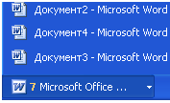Якщо кнопок на панелі завдань розташовано забагато, кнопки вікон однієї програми групуються в одну кнопку, як показано на малюнку. Натисніть кнопку, щоб відобразити меню елементів групи, після чого клацніть потрібний елемент, щоб зробити його вікно активним.

*Автоматичне впорядкування вікон*. Знаючи, як переміщувати вікна та змінювати їх розмір, можна розташувати їх на робочому столі в довільному порядку. Також можна дозволити **Windows** автоматично впорядкувати вікна одним із трьох способів: каскадом, вертикальним стосом або поруч.

Щоб упорядкувати вікна на робочому столі, треба виконати наступні дії:

* 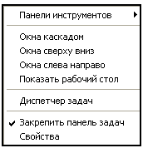Клацнути правою кнопкою миші на вільному місці панелі задач, з’явиться контекстне меню;
* Вибрати потрібний вид розташування («Вікна каскадом», «Вікна згори вниз», «Вікна зліва направо»).

*Згортання вікон*. Щоб одночасно згорнути відкриті вікна і тим самим звільнити робочий стіл, треба виконати такі дії:

* Клацнути правою кнопкою миші на вільному місці панелі задач, з’явиться контекстне меню;
* У меню виконати команду *Згорнути всі вікна* або *Показати Робочий стіл*.

Другий спосіб закриття всіх вікон через панель *Швидкого запуску* натиснувши кнопку  *Згорнути всі вікна*, щоб відновити всі вікна достатньо ще раз натиснути на цю кнопку, або слід виконати попередні дії з панеллю задач і вибрати команду *Відмінити. Згорнути всі вікна* або *Показати всі вікна*.

**Робота з програмою Провідник**

Робота з файловою системою у вікнах папок не цілком зручна, але для цієї цілі є більш могутніший засіб – програма «Провідник».

*Провідник* – службова програма, яка відноситься до категорії диспетчерів файлів. Програма Провідник надає можливість роботи з файлами, каталогами і пристроями комп’ютера. Провідник являє собою спеціальну програму, в якій графічно за допомогою піктограм і ліній позначається взаємне розташування об’єктів (як фізичних, так і логічних). Кожна піктограма супроводжується текстовим рядком з назвою об’єкта. Вікно **Провідника** можна розділити на 3 області. У двох з них знаходяться зображення логічної (області дерева папок) і фізичної (області активної папки) структури комп’ютера, а в третій, яку можна назвати системною областю, знаходиться інструментарій для роботи з двома першими. До системної області вікна відноситься головне меню (меню **Файл**, **Правка**, **Вид**, **Обране**, **Сервіс**, **Довідка** ) і кнопки панелі інструментів, що дублюють команди меню. За допомогою **Провідника** можна переглянути структуру папок. Найвищим рівнем дерева є папка **Робочий стіл***.* Робочий стіл – умовна позначка всієї області комп’ютерного простору, доступного під час роботи з ОС Windows.

Щоб відкрити **Провідник** необхідно виконати одну з наступних дій:

* Клацнути на кнопку **Пуск**, обрати пункт **Програми**, а потім клацнути на пункт **Провідник**.
* Клацнути правою кнопкою миші на піктограмі **Мій** **Комп’ютер**, потім вибрати пункт **Провідник**.
* Клацнути правою кнопкою миші на кнопці **Пуск**, вибрати пункт **Провідник**.
* Натиснути комбінацію клавіш **Win+E** (Explorer).

Вікно програми складається з двох основних частин дерева папок ліворуч і робочого поля зі змістом активної папки. Додатково можна ввімкнути панель інструментів і рядок статусу як показано на малюнку.

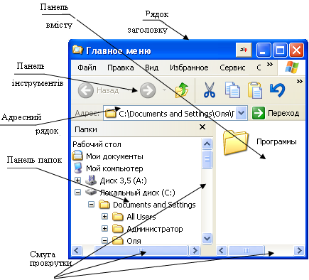

Якщо  в обраній папці є вкладені папки, поруч з ім’ям цієї папки вказується знак «+». Щоб побачити імена вкладених папок, необхідно клацнути на знак  «+». Клацнувши на вузлі розгортаємо папку, при цьому значок вузла змінюється на «–». Таким же чином папки згортаються.

Для того щоб розкрити папку потрібно клацнути на значку папки. Вміст розкритої папки відображається на правій панелі робочої області вікна **Провідник**. Одна з папок на лівій панелі розкрита завжди. Закрити папку клацнувши на її значку неможливо – вона закривається автоматично при розкриті будь-якої іншої папки. При цьому у полі **Адрес** буде показано шлях до файлів у відкриті папці, яка зображується піктограмою .

Якщо папка має багато файлів, що вони не поміщаються і вікні, то для їх перегляду необхідно використати смуги прокрутки, які у цьому випадку з’являються на екрані.

Співвідношення розмірів лівого і правого поля можна міняти. Треба встановити курсор миші на розділову смугу між ними, натиснути і тримати ліву кнопку миші. Після появи двох направленої стрілки його пересувають вправо або вліво і відпускають кнопку миші. Можна зовсім закрити ліве поле **Папки**, якщо виконати команду **Вид –Панель оглядача – Папки** або клацнути на кнопці , що знаходиться тут же. Щоб відновити поле **Папки**, виконати попередні дії і клацнути на команді **Папки**, щоб з’явилася .

Дерево папок дає змогу переглядати вміст папок, відкривати будь-яку папку і виконувати дії з її вмістом: запускати програми, переміщати, копіювати файли, папки тощо.

*Навігація за файловою структурою*. Мета навігації полягає у забезпечені доступу до потрібної папки та її вмісту. Навігацію за файловою структурою виконують на лівій частині **Провідника** на якій показана структура папок.

*Запуск програми та відкриття документів*. Ця операція відбувається подвійним натиском («кликом») по значку програми або документа на правій Провідник. Якщо потрібний об’єкт на правій панелі Провідника не показаний, треба виконати навігацію на лівій панелі і знайти потрібну папку, в якій знаходиться потрібний документ.

*Створення папок*. Щоб створити папку, потрібно спочатку на лівій панелі Провідника розкрити папку, всередині якої вона буде створена. Після цього потрібно перейти в праву панель, натиснути праву кнопку миші на вільному від значків місці та вибрати в контекстному меню пункт Створити – Папку. На правій панелі з’явиться значок папки з назвою Нова папка. Назва виділена, і в такому стані її можна редагувати, а потім натиснути клавішу Enter. Після того як папка буде створена, вона ввійде в склад файлової структури, яка відображається на лівій панелі.

*Копіювання та переміщення об’єктів*. Папку, з якої відбувається копіювання, називають джерелом. Папку, у яку відбувається копіювання, називають приймачем.

Переміщення виконують методом перетаскування значка об’єкта з правої панелі Провідника на потрібну папку лівої частини в *межах одного диску*, для цього потрібно проробити наступні дії:

* Знайти та розкрити папку-джерело, щоб в правій частині було видно об’єкт копіювання;
* В лівій частині **Провідника** знайти папку-приймач, клацнувши на вузлі папки, але її не відкривати;
* Використовуючи перетаскування лівою кнопкою миші об’єкта з правої частини в ліву на значок папки-приймача. Для контролю точності треба стежити за назвою папки-приймача. В той момент, коли наведення виконане правильно, підпис під значком змінює колір, і кнопку миші можна відпустити.

Копіювання в межах одного диска виконується з перетягуванням об’єкту лівою кнопкою миші з натиснутою клавішею **Ctrl**. Або для копіювання та переміщення об’єктів в Провіднику можна використати спеціальне перетаскування.

*Вилучення папок і файлів*. Починають з навігації. На лівій панелі відкривають папку, де містяться об’єкти, що підлягають вилученню.

Вилучення можна виконати декількома способами:

* використовуючи рядок меню (**Файл – Видалити**)
* скористатися панеллю інструментів;
* скористатися контекстним меню (натиснути правою кнопкою миші на об’єкті, що підлягає вилученню, і вибрати у спадаючому меню команду **Видалити**)
* після виділення об’єкту натиснути на клавіатурі клавішу **Delete**.

Вилученні файли можна відновити за допомогою папки **Кошик**. Для остаточного вилучення файлів слід натиснути клавішу **Delete** з натиснутою клавішею **Shift** або вичистити вилучені файли із кошика.

**Створення, копіювання, видалення папок і файлів. Використання контекстного меню при роботі з файлами і папками.**

Всі операції з файлами та папками можна виконувати за допомогою систем вікон папок, які беруть своє начало з папки *Мій комп’ютер*.

Відкрити вікно можна з робочого столу, клацнувши двічі лівою кнопкою миші на графічному зображенню вікна *Мій комп’ютер*, або використовуючи *Головне меню*.

В адресному рядку показується ім’я поточного об’єкту, вікно якого виведено на робочий стіл. Адресний рядок служить для вибору потрібного об’єкту за допомогою значка спадаючого списку, що праворуч. Якщо клацнути на ньому, відкривається список об’єктів, що має комп’ютер. У цьому списку досить клацнути на піктограмі потрібного об’єкту, як відкриється його вікно, а в адресному рядку якого буде його назва.

Щоб переміститися у відповідну папку і вибрати потрібний документ, краще скористатися робочою областю вікна. У робочій області відповідними піктограмами зображені папки і документи. Кожен об’єкт у вікні є папкою і, якщо двічі клацнути на його піктограмі, відкриється її зміст у вигляді піктограм документів та інших папок. Наприклад, якщо двічі клацнути на піктограмі «Диск С:», то на екрані з’явиться вікно з піктограмами папок і документів, які зберігаються на цьому диску.

*Запуск програм та відкриття документів*.Однією із задач операційної системи є надання засобів для запуску інших програм. Запуск додатків в Windows здійснюється:

* *з робочого столу -* подвійним щигликом на ярликові додатку (при умові, що він там є);
* *з рядка задач* лівим щигликом на ярликові додатку;
* *з вікна папки -* подвійним щигликом на ярликові (пошук папки з ярликом розпочніть з папки *Мій комп’ютер*, відкрийте вікно з вмістом жорсткого диску, а потім послідовно відкривайте вікна вкладених папок, доки не знайдете потрібну);
* *з Головного меню -* натискають кнопку *Пуск – Головного меню,* потім відкривають меню *Програми* та запускають звідти потрібну;
* *з Провідника -* натисніть правою кнопкою мишки на кнопку *Пуск* та виберіть з меню, яке відкрилось, пункт *Провідник.*

На відміну від програм документ не може «виконуватись», але його можна відкрити, переглянути та змінити (відредагувати). Програми запускають, а документи відкривають (або відтворюють, якщо це, наприклад, мультимедійний документ, звукозапис чи відеозапис). Програма, в якій був створений документ, називається батьківською по відношенню до нього. Документ можна відкривати одночасно із запуском батьківської програми. Яку програму вважати батьківською для даного документу, система визначає через розширення імені файлу. Відкриття документу можна здійснити:

* *з Робочого столу -* якщо на робочому столі є ярлик документа, то після подвійного щиглика на ярликові запускається батьківський додаток, який зразу ж відкриває документ;
* *з вікна папки -* так само, як і з Робочого столу;
* *перенесенням -* ярлик документу переноситься мишкою на ярлик додатку і там відпускається; в результаті запускається додаток, який автоматично відкриває документ (метод використовують, коли є декілька програм для роботи з документом, а потрібно вибрати одну);
* *з контекстного меню -* відкривають натиском правої кнопки мишки на ярлику документа (дозволяє вибрати один додаток із декількох можливих);
* *з Провідника -* знайдений за допомогою Провідника документ відкривається подвійним натиском на ярлику, або перенесенням на ярлик програми, або за допомогою контекстного меню;
* *з Головного меню -* відкривають лівим щигликом документ із списку з 15 останніх відкритих документів, які зберігаються в пункті Документи*.*

*Створення папок*. Добра організація збереження файлів полягає в тому, що вони повинні мати своїх власників і знаходитися у їх власних папках. Краще, якщо назви папок будуть мати відповідно до прізвищ власників або за призначенням документів в них. Назва папки може мати до 255 латинських, російських або українських символів, але деякі символи не можна використовувати: **/ \ “ * ? : < >** |.

Для створення папок можна використовувати контекстне меню правої кнопки миші або меню вікна папок.

Для створення новоїпапки на *Робочому столі* або всередині іншої папки необхідно:

* На вільному місці робочої області вікна клацнути правою кнопкою миші, відкриється контекстне меню;
* У контекстному меню вибрати *Створити*, відкриється підменю, у якому натиснути на команді *Папка*;
* Меню і підменю щезнуть, у вікні диску з’явиться типова піктограма папки, під нею прямокутник для запису назви;
* Внести з клавіатури назву папки і натиснути клавішу *Enter*, буде створена папка з іменем, яке щойно присвоїли.

Для *зміни назви* папки необхідно виконати одну з вказаних дій:

* + виконати правий щиглик (натиск) на папці і у контекстному меню вибрати команду *Перейменувати*;
  + виконати лівий щиглик на значкові папки, а потім на її назві;
  + виділити значок папки і натиснути клавішу *F2*.

*Копіювання та переміщення файлів та папок*.При копіюванні та переміщенні об’єктів використовується буфер обміну. *Буфер обміну* - це область оперативної пам’яті, в якій може тимчасово зберігатись інформація. При надходженні в буфер нової інформації попередня знищується. Об’єкт з буфера можна вставляти в нове місце, копіюючи або видаляючи його з попереднього.

Копіювання/переміщення файлів або папок здійснюється:

* перетягуванням;
* через буфер обміну
* меню вікна
* за допомогою контекстного меню правої кнопки миші;
* командами панелі інструментів;
* при використані комбінацій клавіш;

Скопіювати або перемістити можна як один об’єкт так декілька об’єктів відразу. У другому випадку об’єкти необхідно спочатку виділити. Для цього скористаємося одним із таких методів:

* Натиснувши клавішу **Ctrl** по черзі клацніть кожен об’єкт, який потрібно виділити;
* 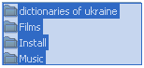Якщо значки об’єктів розташовані поруч то натиснувши клавішу **Shift** виділіть перший та останній об’єкти у списку.
* Або встановіть вказівник на вільному місці в робочій області вікна папки, натисніть та протягніть вказівник над групою об’єктів. Так ви охопите групу об’єктів рамкою виділення, що має вигляд напівпрозорого синього прямокутника.

Розглянемо всі випадки по черзі.

1. *Перетягування.*

Найпростіший спосіб копіювання або переміщення об’єктів полягає у перетягуванні за допомогою миші:

* розмістіть обидва вікна так щоб бачити їх одночасно;
* виділіть значки об’єктів, які необхідно скопіювати чи перемістити;
* захопивши об’єкт лівою кнопкою миші, перетягніть їх в інше вікно і відпустіть кнопку миші.

Перетягувати об’єкти можна в межах одного вікна, захопивши їх і перетягнувши на значок іншої папки. Відпускати кнопку миші лише тоді, коли значок цільової папки буде виділений синім кольором. Про те ця операція має прикру особливість: вона не завжди дає однаковий результат. Об’єкт може бути скопійовано, переміщено, а іноді для нього створюється ярлик. Щоб уникнути несподіванок, потрібно використати клавіатуру: якщо під час перетягування тримати клавішу **Shift**, то об’єкти будуть переміщені на нове місце, а якщо ж клавішу **Ctrl** – то скопійовані.

Слід звернути увагу на таку обставину, якщо у папці, куди копіюються або переміщуються файли чи папки, є об’єкти з такими самими іменами, буде відкрито інформаційне вікно для підтвердження операції. В ньому можна погодитись зі зміною одного (кнопка *Так*) чи всіх відразу (кнопка *Так для всіх*) наявних файлів, відмовитися замінювати зазначений файл (кнопка *Ні*) або взагалі відмовитись від операції (кнопка *Скасувати*).

Також при перетаскуванні можна використати праву кнопку миші. При цьому коли буде відпущена кнопка, з’явиться контекстне меню, із якого можна вибрати потрібну операцію. Цей метод дозволяє контролювати тип виконуваної операції і не вимагає тримати натиснутою кнопку *Ctrl*.

1. *За допомогою буферу обміну*.

Буфер обміну це ділянка оперативної пам’яті, призначена для тимчасового зберігання даних. Для роботи з буфером обміну вікна папок мають три основні команди, які містяться в меню Правка, контекстному меню об’єкта або на панелі інструментів вікна папок:

*Копіювати* – поміщає в буфер копії виділених об’єктів; при цьому самі об’єкти залишаються на місці;

*Вирізати* – поміщає в буфер виділенні об’єкти, видаляючи їх з попереднього місця розташування;

*Вставити* – вставляє зміст буфера в активне вікно, причому дає змогу робити стільки завгодно разів у різних місцях.

Цими командами можна скористатися при копіюванні або переміщенні файлів, папок.

Відкрийте два вікна папок – звідки й куди потрібно скопіювати або перемістити об’єкт і проробіть наступні дії:

* Виділіть всі об’єкти, які потрібно скопіювати або перемістити
* Виконайте команду *Правка – Копіювати* (для копіювання) або *Правка – Вирізати* (для переміщення). В другому випадку значки виділених об’єктів стануть напівпрозорими, але не зникнуть доти, доки самі об’єкти не будуть куди встановленні. Можна також використати однойменні команди контекстного меню правої кнопки миші або команди з панелі інструментів (* –* копіювання*,  –* вставити).
* Клацніть лівою кнопкою миші на вільному місці вікна папки, куди потрібно скопіювати або перемістити об’єкт, і виберіть із меню команду *Правка – Вставити*. Також можна використати аналогічну команду, використовуючи контекстне меню правої кнопки миші або панель інструментів вікна папок (* –* вставити).

Для прискорення описаних операцій можна використати комбінацію клавіш:

Ctrl + C – для копіювання виділених об’єктів

Ctrl + X – для їх вирізання

Ctrl + V – для їх вставки

*Видалення та відновлення файлів та папок*. Для того щоб видалити файли чи папки потрібно проробити наступні дії:

* Відкрийте потрібну папку та виділіть об’єкти для видалення;
* Виконайте одну з наступних дій:
* Виберіть команду з меню *Правка – Видалити*
* Аналогічна команда з контекстного меню правої кнопки миші
* Натисніть кнопку *Delete*
* Перетягніть лівою кнопкою миші в *Кошик*, який розміщений на *Робочому столі*.
* Клацніть кнопку *Так* у діалоговому вікні, що з’явиться, підтвердження операції видалення (воно не з’явиться в разі перетягування безпосередньо в *Кошик*).

За замовчанням об’єкти, що видалені з жорстких дисків комп’ютера, система не видаляє назавжди, а поміщає до спеціальної папки *Кошик*, звідки їх можна відновити. Для цього потрібно проробити наступні дії:

* Відкрити вікно *Кошика* подвійним натиском лівої кнопки миші на значку *Кошика*;
* Виділити потрібні об’єкти;
* Виконати команду *Файл – Відновити* або однойменну команду з контекстного меню.

Варто також відмітити, що видалення об’єктів , як і будь-яку помилкову дію,, виконану у вікні папки, можна скасувати за допомогою команди *Правка – Скасувати* (після слова *Скасувати* буде зазначено дію).

*Створення ярликів*. Можливість доступу до одного об’єкта з різних папок реалізується за допомогою ярликів.

Ярлик – невеликий файл, призначений для доступу до об’єкта операційної системи без переходу до тієї папки, де цей об’єкт розміщено.

Значки ярлика мають характерну ознаку: квадратик зі стрілкою нижньому лівому куті як показано на малюнку.

Отже, щоб мати змогу звертатися до програми з кількох різних місць, не потрібно копіювати туди їх файли – достатньо створити ярлики в цих місцях. Можна створювати численні файли ярликів. Оскільки вони не займають багато місця. Найчастіше ярлики розташовують на *Робочому столі*, у головному меню, на панелі завдань.

Ярлик можна створити, використовуючи один із способів.

1. Найпростіше створити ярлик файлу чи відразу декільком файлам, перетягнувши їхні значки особливим способом для цього проробіть наступні дії:

* Відкрийте папку де розташований об’єкт;
* Виділіть потрібні об’єкти;
* Утримуючи праву кнопку миші, перетягніть у потрібне місце та відпустіть;
* В контекстному меню, що відкрилося виконайте команду *Створити ярлики*.

1. Інший варіант – перемістивши значки у звичайний спосіб, за допомогою лівої кнопки миші, але одночасно утримуючи натиснутими клавіші *Ctrl + Shift*. Кожен новостворений ярлик одержує стандартне ім’я, яке можна змінити. Скориставшись командою *Перейменувати* контекстного меню ярлика.
2. Ярлики можна створювати і за допомогою команд роботи з буфером обміну, для цього проробіть наступні дії:

* Відкрийте папку де розташований об’єкт;
* Виділіть потрібні об’єкти;
* Скопіювати файли, використовуючи команду *Правка – Копіювати* чи однойменною командою контекстного меню;
* Перейти в місце, де буде розташований ярлик;
* Вставити ярлик, використовуючи команду *Правка – Вставити ярлик* чи контекстне меню.

1. Найскладніший спосіб створення ярликів полягає у використанні спеціального засобу – майстра створення ярликів. Для цього потрібно клацнути правою кнопкою миші у вільній області *Робочого столу* або вікна папки, де має міститись ярлик, і вибрати з контекстного меню команду *Створити ярлик*. У діалоговому вікні, що відкриється, необхідно клацнути кнопку *Огляд*, а потім знайти і вибрати потрібний об’єкт, підтвердивши вибір кнопкою *ОК*. Після цього потрібно перейти в наступний розділ скориставшись кнопкою *Далі*, змінити стандартну назву ярлика, якщо це потрібно та завершити операцію клацанням на кнопці *Готово*.

Ярлики встановлених на комп’ютері програм можна не створювати, а просто копіювати з головного меню. Для цього слід клацнути правою кнопкою миші потрібну програму головного меню і вибрати з контекстного меню команду *Копіювати*. Скопійований ярлик можна вставити в будь-яке місце.

### Текстовий редактор MS Word

1. **Склад і призначення текстового редактора MS Word.**
2. **Налаштування текстового редактора**
3. **Створення і редагування документа. Дії з фрагментами тексту. Перевірка орфографії**
4. **Форматування і друкування файлів**
5. **Створення і правка таблиць. Додавання та видалення стовпців і рядків**

### Робота з редактором формул.

**1. Склад і призначення текстового редактора MS Word.**

Текстовий редактор Microsoft Word є одним із найпоширеніших текстових редакторів. Це зумовлюється його численними перевагами, до яких в першу чергу відносяться широкі функціональні можливості. Важко знайти таку задачу при роботі з документами, яку не можна було б розв’язати засобами Microsoft Word .

Текстовий редактор Microsoft Word входить до групи програм Microsoft Office. Крім текстового редактора, ця група включає електронну таблицю Excel і систему управління базою даних Access, тобто основні програми, які можуть використовуватись для форматування документообігу в установах. Широкому використанню Microsoft Word сприяють також вбудовані в нього засоби перетворення файлів, створених іншими редакторами, в файли формату Word.

Існує декілька версій Microsoft Word для Windows, кожна наступна версія, як правило, сумісна з попередніми версіями і має додаткові можливості.

Для запуску Microsoft Word слід виконати команду **Пуск/ Програми/ Microsoft Word**, після чого на екрані появиться вікно редактора.

**2. Налаштування текстового редактора.**

Microsoft Word має потужні засоби для адаптації до вимог конкретного користувача. За їх допомогою можна змінити зовнішній вигляд екрана редактора, параметри редагування, перегляду, збереження і друку документів. Ці засоби реалізуються командами меню. Команда **Сервис/ Параметри** виводить на кран вікно діалогу параметри.

Вікно має ряд вкладок. Розгорнувши певну вкладку, можна встановити відповідні параметри.

У будь-який момент роботи з Microsoft Word користувач може одержати допомогу декількома способами. Для одержання довідки про команду або елемент вікна слід натиснути кнопку **?** стандартної панелі інструментів, встановити курсор миші ( який при цьому набуде форми знака питання) на вибраний елемент і натиснути ліву кнопку миші.

Короткий опис кнопок панелі інструментів відображається в рядку стану при установці на них курсора миші. Кожне вікно діалогу також містить кнопку **?**. Ширші можливості відкриваються при використанні пункту **?** основного меню. Команда **?/Вызов справки/Содержание** дає змогу ознайомитися з змістом довідки Microsoft Word . Команда

**?/Вызов справки/Указатель** дозволяє одержати доступ до предметного показника довідкової системи, в якому можна вибрати потрібну тему. При використанні цих команд на екран виводиться вікно довідки.

Вікно довідки містить у собі вкладку **Поиск,** яка дозволяє вести тематичний пошук за введеним критерієм. Відображення попереднього вибраного довідкового тексту здійснюється натискуванням кнопки назад. Панель інструментів **Стандартная** містить кнопку **Мастер подсказок**. В разі натискування цієї кнопки на екрані з'являється рядок, у який майстер, слідкуючи за діями користувача, дає контекстуальну підказку про виконання наступних дій.

Довідкова система містить у собі також наочні приклади, які допомагають навчатись у роботі з Microsoft Word, а також навчальну програму.

**3. Створення і редагування документа**

Вводити і редагувати текст можна тільки активного вікна.

**Введення символів.** Перед введенням символів слід вибрати шрифт, його розмір, формат.

Символи клавіатури вводяться в позицію текстового курсора ( вертикальний штрих, що мерехтить). Пересунути текстовий курсор можна за допомогою клавіш керування курсором або за допомогою миші (показник миші перетягнути в потрібну позицію і натиснути ліву клавішу). Символи можуть вводитись у режимі заміни або вставки. В першому випадку введений символ заміщає той символ, на якому знаходиться курсор. В режимі вставки частина рядка, що розміщена праворуч від курсора, зсувається на одну позицію і символ вводиться на звільнене місце. Переключення між режимами здійснюється клавішею [Ins]. В режимі заміни індикатор ЗАМ рядку стану має чорний колір, а в режимі вставки – сірий. Після введення символа курсор переміщається на одну позицію праворуч. Для вилучення символа ліворуч від курсора слід натискувати клавішу [Backspace], а символа праворуч - [Del]. При цьому курсор переміщається на одну позицію ліворуч. Коли курсор доходить до кінця рядка, то перше слово, яке не вміщається в даному рядку, повністю переходить в наступний.

В редакторі Microsoft Word є можливість переносити слово командою меню **Сервис/ Расстановка переносов**. На екрані з’явиться вікно діалогу. В цьому вікні можна встановити такі опції:

* Автоматичне перенесення слів у документі;
* Перенести слова з великих букв.

Звичайно Microsoft Word розділяє для перенесення тільки слова з малих букв або слова, які починаються з великої букви. Встановлення останньої опції дає змогу переносити слова, написані великими буквами.

Якщо в будь-якій позиції рядка натиснути клавішу [Enter], то редактор переходить на наступний рядок з абзацу. Для переходу в наступний рядок без створення абзацу слід натиснути комбінацію клавіш [Shift- Enter].

Службові символи ( закінчення рядка, закінчення абзацу та ін.), як правило, на екрані не виводяться. Користувач може включити їх введення відповідною кнопкою панелі інструментів **Стандартная**.

Поруч з автоматичною версткою рядків існує і автоматична верстка сторінок. Як тільки рядки не поміщаються на одній сторінці, вони автоматично перемістяться на наступну. На екрані між сторінками буде видно розподільну лінію.

Автоматична верстка сторінок функціонує тільки тоді, коли у вікні діалогу Параметри, вкладка Общин, встановлений прапорець **Фоновая розбивка на страницы.**

Користувач може ввести роздільник сторінок. Для цього потрібно підвести курсор до рядка, з якого має починатись наступна сторінка і натиснути комбінацію клавіш [Ctrl- Enter]. На екрані з’явиться нова сторінка.

**Переміщення за текстом.** Переміщуватись за текстом можна за допомогою миші, використовуючи лінії прокрутки. Є можливість використовувати клавіші клавіатури .

**Виділення тексту.** Виділення тексту є важливою операцією, оскільки редагування можна виконувати тільки з виділеним фрагментом тексту.

Для виділення тексту мишею слід встановити курсор миші на початок фрагменту, натиснути на ліву кнопку і , не відпускаючи її, перемістити курсор до кінця фрагменту. При цьому колір виділеного фрагменту буде інвертуватись. Подвійне натискання лівої кнопки миші виділяє слово, на яке наведено курсор миші. Натискування лівої кнопки миші, коли курсор знаходиться біля лівої межі рядка, виділяє рядок, а подвійне натискування – весь абзац. Весь текст можна виділити, виконавши команду **Правка/ Выделить всё.** Фрагмент залишається виділеним поки не буде виділено інший фрагмент. Для зняття виділення слід встановити курсор в будь-яке місце поза текстом і натиснути ліву кнопку.

Фрагмент можна виділити і за допомогою клавіш.

**Редагування виділеного фрагменту.** Виділений фрагмент можна вилучити, перемістити, скопіювати. За таких операцій часто використовується буфер обміну. Через буфер обміну Microsoft Word може обмінюватись інформацією з іншими програмами.

Вилучити виділений фрагмент можна за допомогою команди **Правка/ Вырезать** або кнопки **Удалить** панелі інструментів Стандартная. Фрагмент вилучається з тексту і поміщається в буфер обміну. Текст з буфера обміну можна багаторазово читати. Цей текст зберігається в буфері обміну доти, поки в нього не буде занесено інший фрагмент. Вилучити фрагмент можна і за допомогою клавіші [Del], але при цьому він не поміщається в буфер обміну.

Вставка фрагменту з буферу обміну здійснюється командою **Правка / Вставить** або кнопкою **Вставить** панелі інструментів **Стандартная.** Фрагмент вставляється в позицію курсора.

Перенести фрагмент можна за допомогою послідовно виконаних двох команд: **Правка/ Вырезать** і **Правка / Вставить**. Досить просто можна перемістити фрагмент за допомогою миші. Для цього слід встановити курсор миші на виділений фрагмент і , не відпускаючи натиснутої лівої кнопки, відбуксувати фрагмент на нове місце. Якщо тепер відпустити ліву кнопку миші, тол фрагмент буде переміщено.

Скопіювати фрагмент можна за допомогою послідовно виконаних двох команд: **Правка / Копировать** і **Правка/ Вставить.** При виконанні першої команди фрагмент переноситься в буфер обміну, але з тексту не вилучається. Копіювання за допомогою миші аналогічне переміщенню, але при цьому повинна бути додатково натиснута клавіша [ Ctrl].

Команди редагування діють і при роботі з документами в різних вікнах. Це дає змогу обмінюватись фрагментами тексту між різними документами.

**Колонтитули** – це спеціальні фрагменти тексту, які розміщуються в документі і забезпечують автоматичне внесення в документ деякої інформації ( дати, часу, назви документу та ін.) Для внесення в документ колонтитулів потрібно виконати команду **Вид/ Колонтитулы.**

Для того, щоб вставити дату, потрібно виконати команду **Вставка/ Дата и время.** Для вставки номерів сторінок – **Вставка/ Номера** страниц. З’явиться діалогове вікно, яке пропонує обрати розміщення номера ( внизу чи вгорі сторінки) і вирівнювання ( по правому краю, по лівому краю, по центру).

**Перевірка офографії.** Microsoft Word дозволяє перевірити орфографію декількома мовами. Перевірка ініціюється командою **Сервис/ Правописание** або кнопкою панелі інструментів **Стандартная.**

**4. Форматування і друкування файлів**.

Під форматуванням розуміють операції, які пов’язані з оформленням тексту і зміною його зовнішнього вигляду. Операції форматування дійсні тільки для виділених об’єктів.

Розрізняють три основні операції форматування: форматування символів, форматування абзаців, форматування сторінок.

**Форматування символів.** При форматуванні символів можна змінити шрифт, його розмір. Форматування здійснюється командою **Формат/ Шрифт**. При цьому на екрані з'являється вікно діалогу Шрифт, в якому можна встановити такі параметри:

* Шрифт ( вибирається із списку шрифтів);
* Стиль ( звичайний, курсив, напівжирний, напівжирний курсив);
* Розмір шрифту;
* Підкреслення;
* Колір символів;
* Ефекти ( верхній і нижній індекси, перекреслений).

**Форматування абзаців.** Під абзацом у Microsoft Word розуміють частину документу, за якою поміщається маркер абзацу. При введенні тексту абзац закінчується клавішею [ Enter ]. Процес форматування абзацу містить в собі:

* + Вирівнювання абзаців;
  + Встановлення відступів абзаців;
  + Встановлення відстані між рядками і абзацами.

Для форматування абзацу використовують команду **Формат/ Абзац**, яка відкриває вікно діалогу **Абзац.**

При встановленні параметрів форматування абзацу зовнішній вигляд цього абзацу відображається у полі **Образец** вікна діалогу абзац.

**Форматування сторінок.** При введенні і друкуванні тексту Microsoft Word використовує встановлені по замовчуванню розміри поля сторінки. Змінити їх можна командою **Файл/ Параметры страницы**. При цьому відкривається діалогове вікно **Параметры страницы,** яка має ряд вкладок.

**Вкладка Поля** дозволяє встановити розміри верхнього, нижнього, лівого і правого полів. Поле **Образец** цієї вкладки показує, який вигляд матиме сторінка з встановленими параметрами поля при друкуванні.

Вкладка **Размер бумаги** дозволяє вибрати стандартні розміри із списка форматів, які підтримує Microsoft Word. В полі **Ориентация** потрібно вибрати орієнтацію документа **Книжная** ( рядки документа паралельні короткій стороні аркуша) або **Альбомная** ( рядки паралельні довгій стороні аркуша).

Стиль форматування. Якщо потрібно придати певну форму всьому документу, то зручніше один раз підібрати шрифт, розміри полів і інші атрибути. Для вибору стилю слід відкрити список стилів панелі інструментів **Форматирование** і вибрати потрібний.

Будь-який стиль можна змінити.

**5. Створення і правка таблиць. Додавання та видалення стовпців і рядків**

Таблиці дозволяють організовувати інформацію у вигляді рядків та стовбців, що дуже зручно для представлення даних. В таблиці заносяться факти та цифри, на які читач може не звернути увагу в тексті, але які дуже наглядно представляються в таблицях.

*Таблиця складається з:*

~     Рядків – відображають інформацію по горизонталі;

~     Стовпців – відображають інформацію по вертикалі;

~     Комірки – це клітинка, що з’явилася на місці перетину рядків та стовпців.

**Створення таблиці**

*Microsoft Word дозволяє три різних способи створення таблиці в документі:*

~     Створення таблиці в документі за допомогою мишки;

~     Визначення розмірів таблиці за допомогою діалогового вікна де вказується стовпці і рядки;

~     Визначення розмірів таблиці за допомогою мишки та випадвючих меню.

**Створення таблиці за допомогою мишки.**

*Для того щоб створити таблицю за допомогою мишки потрібно:*

1.     Вибрати команду **Таблиця Намалювати таблицю**

З’явиться **панель інструментів** **Таблиці** та границі, а покажчик миші прийме вигляд олівці.

2.     Підведіть покажчик мишки до того місця в документі, де потрібно вставити таблицю.

3.     Утримуючи натисненою ліву кнопку мишки (ЛКМ), намалюйте рамку таблиці необхідного розміру.

4.     Відпустіть ліву кнопку мишки.

Word відобразить границі таблиці, намальовані сплошними лініями.

5.     Перемістить вказівник мишки в середину таблиці, щоб намалювати її стовпці та рядки. Ви можите малювати лінії не тільки по вертикалі та горизонталі а й по діагоналі.

Повторяйте ці дії необхідну кількість разів.

*В тому випадку, якщо ви допустили помилку, клацніть на кнопці Ластик на панелі інструментів Таблиці і границі, після чого клацніть на лінії, яку необхідно видалити. Потім клацніть на кнопці Намалювати таблицю і продовжуйте малювати таблицю.*

6.     Натисніть клавішу «**Esc**», як тільки закінчите малювати таблицю.

*Вказівник мишки прийме вигляд звичайного курсору. Тепер можна вводити текст в комірки тільки що створеної таблиці.*

**Визначення параметрів таблиці за допомогою меню Таблиця**

*Більш чітку таблицю можна створити за допомогою:*

*[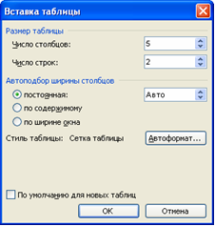](https://sites.google.com/site/iktseminary/home/sem_3/stvorennataredaguvannatablicvmicrosoftword/%D0%9D%D0%BE%D0%B2%D1%8B%D0%B9%20%D1%80%D0%B8%D1%81%D1%83%D0%BD%D0%BE%D0%BA%20(19).png?attredirects=0)*

1.    Виберіть команду **Таблиця Добавити Таблиця**.

З’явиться діалогове вікно **Вставка таблиці** *(мал. 1).*

2.            Введіть потрібне число стовпців в поле Число стовпців.

3.            Введіть потрібне число рядків в поле Число рядків.

4.     В группі **Автопідбір** ширини стовпців потрібно вибрати один з трьох перемикачів:

~      Постійна. можна вибрати **Авто**, а це означає, що ширина стовпця буде залежити від тексту, поміщеного в стовпець. Інші параметри цього значення визначаються в сантиметрах.

~      По змісту. Ширина стовпця буде залежити від самого довгого рядка, поміщеного в стовпець.

~      По ширині вікна. Ширина таблиці встановлюється на основі ширини вікна, в якому відображається таблиця.

5.     Якщо клацнути на кнопку автоформат, зявиться діалогове вікно **Автоформат** таблиці *(мал. 2).*

*[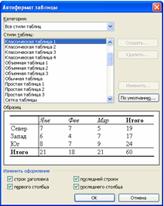](https://sites.google.com/site/iktseminary/home/sem_3/stvorennataredaguvannatablicvmicrosoftword/%D0%9D%D0%BE%D0%B2%D1%8B%D0%B9%20%D1%80%D0%B8%D1%81%D1%83%D0%BD%D0%BE%D0%BA%20(20).png?attredirects=0)*

6.     В списку **Формати** потрібно клацнути на одному з форматів таблиці, і якщо формат не влаштовує користувача то він може змінювати всі доступні параметри в цьому діалоговому вікні.

*У вікні* ***Зразок*** *буде показан зразок таблиці, створеної з використанням вибраного формату. При установці якого-небудь вспоміжного перемикача в групі Змінити оформлення у вікні* ***Зразок*** *будуть відображені всі змін. зв’язані з цим перемикачем*.

7.     Після вибору формату таблиці і зв’язаних з ним параметрів потрібно клацнути на кнопці **ОК**.

Знову з’явиться вікно Вставка таблиці *(мал. 1).*

8.     Клацніть по кнопці **ОК**.

**Додавання та видалення рядків і стовпців таблиці**

*Щоб видалити рядок або стовпець, потрібно:*

1.     Помістити курсор мишки в той рядок або в той стовпець, який потрібно видалити.

2.     Вибрати команду **Таблиця Видалити Рядки** або **Стовпці**.

*Щоб добавити  рядок або стовпець, потрібно:*

1.     Помістити курсор мишки в любий рядок або стовпець.

2.     Вибрати команду **Таблиця Добавити Стовпці** зліва або стовпці зправа, або **Рядки вище**, **Рядки нижче**.

*Щоб добавити комірки, потрібно:*

1.     Помістіть курсор мишки в ту комірку, яку потрібно видалити.

2.     Вибрати команду **Таблиця Добавити Комірки**.

З’явиться діалогове вікно **Добавлення комірок**.

3.     Встановити необхідний перемикач, і натиснути на **ОК**.

**Зміна розмірів таблиці, висоти рядків і ширини стовпців**

*Для зміни висоти рядка або ширини стовпця, потрібно:*

1.     Виберіть команду **Вигляд Лінійка**.

Word відобразить вертикальну лінійку зліва від сторінки і горизонтальну лінійку – зверху.

2.     Клацнути в таблиці яку потрібно змінити.

Відобразяться маркери настройки рядків та стовпців таблиці. *(мал. 3)*

3.     Підвести курсор к одному із маркерів **Висота рядка таблиці** (сірі прямокутники) на вертикальній лінійці або **Переміщення стовпця таблиці** (сірі квадратні маркери) на горизонтальній лінійці.

4.     Потім потрібно натиснути ліву кнопку мишки і перетащити маркер вверх або вниз.

*Word відобразить пінктирну лінію, яка показує, якою буде висота рядка або ширина стовпця після того, як буде отпущена мишка.*

5.     Після чого потрібно відпустити мишку, коли получите необхідний результат.

[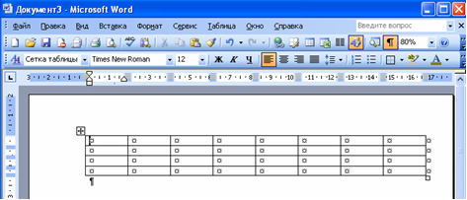](https://sites.google.com/site/iktseminary/home/sem_3/stvorennataredaguvannatablicvmicrosoftword/%D0%9D%D0%BE%D0%B2%D1%8B%D0%B9%20%D1%80%D0%B8%D1%81%D1%83%D0%BD%D0%BE%D0%BA%20(21).png?attredirects=0)

**Мал. 3. Маркери настройки рядків та стовпців таблиці на лінійках розмітки сторінки**

**Ввід точного значення висоти рядка або ширини стовпця.**

*Щоб задати точне значення рядка або ширини стовпця, потрібно:*

1.     Клацніть мишкою в рядку або стовпці, які потрібно змінити.

2.     Виберати команду **Таблиця Властивості таблиці**.

З’явиться діалогове вікно **Властивості таблиці** *(мал. 4).*

*[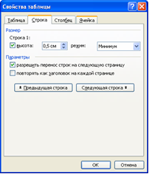](https://sites.google.com/site/iktseminary/home/sem_3/stvorennataredaguvannatablicvmicrosoftword/%D0%9D%D0%BE%D0%B2%D1%8B%D0%B9%20%D1%80%D0%B8%D1%81%D1%83%D0%BD%D0%BE%D0%BA%20(22).png?attredirects=0)*

3.     Перейти на вкладку **Рядок або Стовпець**.

4.     Всатновіть флажок **Висота** або **Ширина** в групі **Розмір**, щоб задати значення висоти рядку або ширини стовпця, *наприклад 0,5 см*.

5.     Клацнути в полі режим групи **Розмір** і вибрати один з варіантів – **Мінімуму** або **Точно** (при настройці ширини стовпців виберіть варіант **Сантиметри** або **Процент**).

*Якщо вибрати варіант* ***Мінімум****, висота строк ніколи не буде меньше вказаного значення, але може бути більше цього значення (що залежить від кількості тексту, введеного в рядок). Якщо необхідно, щоб всі рядки були однієї висоти, потрібно вибрати варіант* ***Точно****.*

*Вибрав варіант вимірення ширини стовпця в сантиметрах, можна буде задати точне значення ширини стовпця. якщо ж користувача більше цікавить не ширина стовпця, а зовнішній вигляд таблиці, незалежно від того, як буде змінюватись її розміри, потрібно вибрати варіант* ***Процент****.*

6.     Клацнути на кнопку **ОК**.

### 6. Робота з редактором формул.

Редактор формул, що використовується з застосуваннями компанії *Microsoft*, є спеціальною версією редактора формул *MathType*, створеного компанією *Design Science, Inc*.

За допомогою редактора формул можна утворювати складні математичні вирази, вибираючи символи з панелі інструментів та, вводячи змінні та числа. При утворенні формул розмір шрифтів, інтервали та формати автоматично регулюються для збереження відповідності математичних типів. Змінювати форматування можна й у процесі роботи. Існує також можливість перевизначати автоматичні стилі.

Нижче наводиться приклад математичного виразу, що підготовлений у редакторі формул.

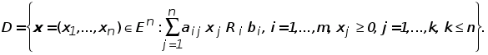

### Виклик редактора формул

Щоб викликати редактор формул, виконайте одну з наступних процедур.

* Виберіть команду «Объект...» у меню «Вставка» та у полі «Тип объекта» вкладки «Создание» виберіть «Microsoft Equation 2.0».
* Ви можете, використовуючи команду «Настройка...» у меню «Сервис», помістити на стандартну панель інструментів кнопку https://works.doklad.ru/images/Po-tQ3DEcXw/384e8696.png, за допомогою якої редактор формул буде викликаний відразу.
* Якщо вам необхідно редагувати готову формулу, просто двічі натисніть на ній кнопкою миші.
* Виділіть формулу та виберіть команду «Объект Формула» у меню «Правка», а потім виконайте підкоманду «Открыть».
* Запустіть редактор формул як окреме застосування.

В залежності від обраних дій на екрані з’явиться *вікно формули*, *панель інструментів формули* та/або *вікно редактора формул:*

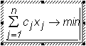

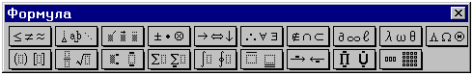

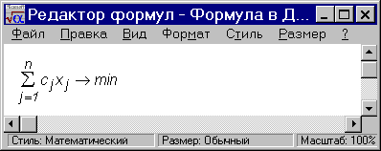

### Команди меню редактора формул

Ці команди повністю доступні у вікні редактора формул. Але навіть, коли вікно редактора формул не з’являється, більшість із них доступна через головне меню *Word’а*. Зауважимо, що останнє докорінним чином змінюється.

### Вставка математичних символів у формулу

Для вставки в формулу математичних символів використовується верхній ряд кнопок панелі інструментів редактора формул. За допомогою цих кнопок можна вставити в формулу більше ніж 150 математичних символів.

https://works.doklad.ru/images/Po-tQ3DEcXw/4d996320.pngВставка символів відношень у формулу

https://works.doklad.ru/images/Po-tQ3DEcXw/667b7e4a.pngВставка пропусків та трьох крапок у формулу

https://works.doklad.ru/images/Po-tQ3DEcXw/54f2253f.pngЗастосування надсимвольних елементів у формулі

https://works.doklad.ru/images/Po-tQ3DEcXw/m6b4d02f5.pngВставка операторів у формулу

https://works.doklad.ru/images/Po-tQ3DEcXw/6383848.pngВставка стрілок у формулу

https://works.doklad.ru/images/Po-tQ3DEcXw/4e179b16.pngВставка логічних символів у формулу

https://works.doklad.ru/images/Po-tQ3DEcXw/m23193839.pngВставка символів теорії множин у формулу

https://works.doklad.ru/images/Po-tQ3DEcXw/m5c0f9b41.pngВставка різних символів у формулу

https://works.doklad.ru/images/Po-tQ3DEcXw/m79870ff2.pngВставка малих грецьких літер у формулу

https://works.doklad.ru/images/Po-tQ3DEcXw/m4ddaf975.pngВставка великих грецьких літер у формулу

### Вставка математичних шаблонів у формулу

Кнопки в нижньому ряді панелі інструментів редактора формул призначені для вставки у формулу математичних шаблонів таких, як дроби, радикали, суми, інтеграли, добутки та різні види дужок.

https://works.doklad.ru/images/Po-tQ3DEcXw/65725fc2.pngВставка у формулу шаблонів роздільників

https://works.doklad.ru/images/Po-tQ3DEcXw/4be32178.pngВставка у формулу шаблонів дробів та радикалів

https://works.doklad.ru/images/Po-tQ3DEcXw/m6a65f341.pngУтворення у формулі верхніх та нижніх індексів

https://works.doklad.ru/images/Po-tQ3DEcXw/m274084da.pngУтворення сум у формулі

https://works.doklad.ru/images/Po-tQ3DEcXw/2736848c.pngВставка інтеграла у формулу

https://works.doklad.ru/images/Po-tQ3DEcXw/m5361162c.pngУтворення математичних виразів із рискою зверху та знизу

https://works.doklad.ru/images/Po-tQ3DEcXw/385680ec.pngУтворення стрілок із текстом у формулі

https://works.doklad.ru/images/Po-tQ3DEcXw/79054635.pngВставка добутків та шаблонів теорії множин у формулу

https://works.doklad.ru/images/Po-tQ3DEcXw/6c96214e.pngВставка шаблонів матриць у формулу

### Утворення та зміна формул

### Утворення формули

Формулу в редакторі формул можна утворити за допомогою вибору шаблонів та символів на панелі інструментів та введення чисел та змінних у відведені для цього місця. При утворенні формул розмір шрифтів, інтервали та формати автоматично регулюються.

1. Виконайте одну з наступних дій:

* Виберіть шаблон із нижнього ряду панелі інструментів і заповніть поля.
* Виберіть символ із верхнього ряду панелі інструментів.
* Уведіть потрібний текст.

1. Після утворення формули встановіть покажчик зовні вікна формули та натисніть кнопку миші для повернення в документ.

### Видалення елементів із формули

Для видалення елементів формули використовуйте одну з наступних дій.

##### Для видалення символу або літери ліворуч (праворуч) від курсору

##### Натисніть клавішу BACKSPACE (DEL).

##### Для видалення умісту поля

1. Виділіть уміст поля.
2. Натисніть клавішу DEL.

*Примітка*. Деякі поля можна видалити лише разом із шаблонами, що містять їх. Наприклад, не можна видалити підінтегральний вираз, не видаливши сам інтеграл.

##### Видалення поля

1. Якщо поле не порожнє, слід спочатку видалити його уміст.
2. Виділіть поле.
3. Виберіть команду «Удалить» у меню «Правка».

##### Видалення шаблону

1. Виділіть символ шаблону та його поля.
2. Натисніть клавішу DEL.

##### Видалення виділеного фрагменту

Зробіть одну з наступних дій:

* Натисніть клавішу DEL.
* Виберіть команду «Удалить» у меню «Правка».
* Почніть уведення нових символів зверху виділеного фрагменту.

##### Відміна видалення

Зразу ж після видалення елемента виберіть команду «Отменить ввод» у меню «Правка».

### Зміна формули

1. Установіть покажчик на формулу та двічі натисніть кнопку миші. На екрані з’явиться панель інструментів редактора формул, крім того рядок меню застосування буде тимчасово замінений рядком меню редактора формул.
2. Внесіть необхідні зміни. Можна добавити, змінити або видалити елементи формули. Також можна змінити розмір, стиль або форматування тексту або змінити інтервали та розташування елементів.
3. Після закінчення роботи встановіть покажчик зовні вікна формули та натисніть кнопку миші для повернення в документ.

### Вставка символів та шаблонів у формулу

Символом називається знак типу логічних символів, символів теорії множин та грецьких літер. Шаблонами називаються символи, що містять у собі декілька порожніх полів, наприклад, інтеграл або знак квадратного кореня. Для утворення дробів, інтегралів, сум і тому подібного вставте відповідний шаблон у формулу та заповніть поля.

##### Вставка символів або шаблонів за допомогою миші

1. https://works.doklad.ru/images/Po-tQ3DEcXw/784fa17a.png

Встановіть покажчик на кнопку символу або шаблону на панелі інструментів редактора формул та натисніть кнопку миші.

1. Під кнопкою з’явиться палітра символів або шаблонів. Ліворуч показано приклад палітри шаблонів верхніх та нижніх індексів.
2. Виберіть символ або шаблон, який слід добавити у формулу та натисніть кнопку миші.

##### Вставка символів або шаблонів за допомогою клавіатури

1. Для вставки символу натисніть клавіші CTRL+SHIFT+K. Для вставки шаблону натисніть клавіші CTRL+SHIFT+T.
2. Натисніть клавішу з цифрою, що відповідає номеру потрібного шаблону або символу. Наприклад, для вставки третього символу або шаблону, рахуючи зліва направо, натисніть клавішу 3.
3. Натисніть клавішу з цифрою, що відповідає номеру потрібного шаблону або символу в палітрі, рахуючи зліва направо та зверху униз.

**Електронні таблиці Microsoft Excel**

1. Поняття та призначення електронних таблиць.

2. Координати комірок. Основні елементи вікна, режим роботи, рядок меню, основні командиста.

3. Стандартні функції. Введення формул.

4. Графічні можливості електронних таблиць.

**1. Поняття та призначення електронних таблиць.**

Одним з найважливіших засобів опрацювання і зберігання інформації є таблиці. Вони можуть утворювати деякий документ або бути частиною іншого документа.

Програми, які забезпечують автоматизацію процесу створення, опрацювання, корегування, зберігання і виведення на друк документів у формі таблиць або їх частин, називають електронними таблицями. Електронні таблиці призначені для формування табличних документів з використанням чисел, текстів і формул, які використовують для автоматизації обчислювального процесу, а також для подання табличних даних в графічній формі. Електронні таблиці є засобом організації інформації, надання їй певної структури. Це значно спрощує аналіз інформації та її опрацювання.

Електронні таблиці виконують такі функції:

* формування таблиць із текстових та чисельних даних;
* редагування та форматування таблиць даних;
* задавання формул для автоматичного виконання обчислень;
* графічне подання табличних даних;
* фільтрування та впорядкування даних;
* створення форм і звітів;
* збереження табличних даних на зовнішніх носіях.

Сучасні електронні таблиці володіють власними засобами програмування, дозволяють здійснювати публікацію в Web, володіють засобами захисту даних.

**2. Координати комірок. Основні елементи вікна, режим роботи, рядок меню, основні командиста**

## Електронні таблиці Microsoft Excel – потужний засіб створення і ведення різних електронних документів.

Запуск програми:

## ПУСК - ВСІ ПРОГРАМИ - MICROSOFT OFFICE - MICROSOFT OFFICE EXCEL 2007;

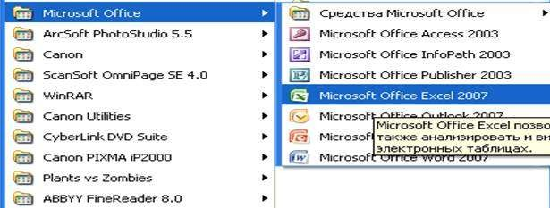

1. **ЗА ДОПОМОГОЮ ЯРЛИКА НА РОБОЧОМУ СТОЛІ.**



**Інтерфейс MS Excel 2007**

Особливості:

1. у новій версії Microsoft Office Excel 2007 головне меню замінила **стрічка**. На перший погляд, "стрічки" нічим не відрізняються від старих панелей інструментів, але це не так. Головна відмінність в тому, що команди в них згруповані за темами, завдяки чому можна легко знайти те, що потрібно в даний момент. Стрічка володіє більшим наповненням, ніж меню і панелі інструментів. Вона може містити кнопки, колекції і діалогові вікна;
2. стрічка складається з 7 вкладок, організованих навколо окремих сценаріїв або об'єктів: **Головна, Вставка, Розмітка сторінки, Формули, Дані, Рецензування, Вигляд;**
3. елементи кожної вкладки об'єднані в групи, наприклад, елементи вкладки **Головна** об'єднані в групи: **Буфер обміну, Шрифт, Вирівнювання, Число, Стилі, Осередки, Редагування;**

у лівому верхньому кутку розміщується кругла кнопка **Office.** З її допомогою виконуються приблизно ті ж дії, що і за допомогою меню Файл в ранніх версіях Excel, тобто користувач дістає можливість створення нового і збереження редагованого файлів, друку і попереднього перегляду. Тут же настроюються параметри Excel

1. поряд з кнопкою **Office** знаходиться невелика **Панель швидкого доступу**. Вона використовується для доступу до найбільш часто виконуваних операцій - збереженню файлу, відміні і повтору дій. На цю панель можна додавати додаткові команди у вікні настройки (Office-параметри Excel-настройка);
2. **рядок заголовку** знаходиться праворуч від **Панелі швидкого доступу**. У ній розташовуються ім'я програми і ім'я робочої книги, а також три кнопки: мінімізації (**Згорнути**), максимізації (**Відновити)** і закриття вікна (**Закрити**);

під стрічкою з вкладками розташований **рядок формул**. Ця частина інтерфейсу не дивлячись на невеликий розмір, відіграє важливу роль в роботі користувача Excel. У ній відображається вміст осередку; введення даних можна проводити як безпосередньо в осередку, так і в рядку формул. Ліва частина рядка формул називається **полем імен**. Тут вказується адреса активного осередку або розмір діапазону осередків, що виділяється (наприклад, 2Rx3C - 2 стовпці і 3 рядки);

1. нижче за рядок формул розташована **робоча область**.
2. у нижній частині вікна програми розташовується **рядок переходу по листах робочої книги** і **рядок стану**. Рядок переходу по листах робочої книги включає кнопки прокрутки ярликів листа, ярлики листів робочої книги, вішку (смужку розділення) ярликів листа. У лівій частині рядка стану відображаються різні текстові повідомлення, а в правій можна вибрати масштаб робочої книги і її структуру.
3. **смуги вертикальної** і **горизонтальної прокрутки** призначені для переміщень по документу.

У доповненні до стандартного набору вкладок, розташованих на стрічці при запуску Excel, доступні і додаткові, які з'являються в міру необхідності для виконання поточної роботи. Ці контекстні інструменти дозволяють працювати з об'єктами, що виділяються на сторінці, - таблицями, малюнками або документами. Після виділення такого об'єкту поряд із стандартними вкладками з'являється відповідний набір контекстних вкладок, що відрізняються кольором:

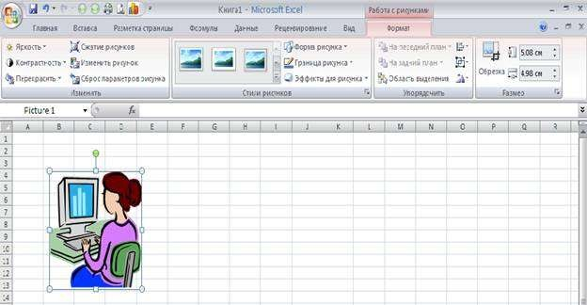

## *Вкладки MS Excel 2007*

1. Вкладка **ГОЛОВНА** містить кнопки для роботи з буфером обміну, настройки шрифтів і вирівнювання тексту, вибору формату представлення даних в осередку, стилів форматування, вставки і видалення осередків, сортування і фільтрації, а також пошуку.

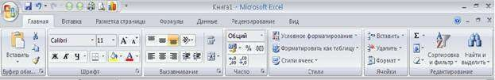

1. Вкладка **ВСТАВКА** служить для вставки різних додаткових елементів: таблиць, малюнків, діаграм. Використовуючи ці кнопки, можно також вставити зведену таблица і зведену діаграму, колонтитули і т.д.

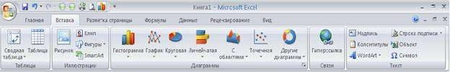

1. На вкладці **РОЗМІТКА СТОРІНКИ** знаходяться кнопки настройки зовнішнього вигляду надрукованої сторінки, її розмірів, орієнтації і полів. Тут можна задати масштаб і кількість сторінок на листі (група **Вписати**).

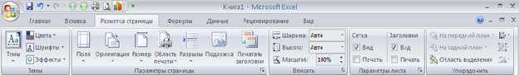

1. Вкладка **ФОРМУЛИ** служить для спрощення роботи з вбудованими функціями Excel.

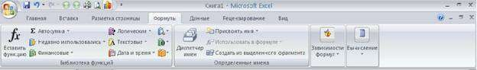

1. При необхідності підключити ся і працювати з даними із зовнішніх джерел (баз даних) використовується вкладка **ДАНІ.** Тут також знаходяться кнопки сортування даних і настройки фільтру.

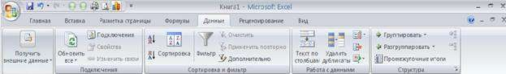

1. На вкладці **РЕЦЕНЗУВАННЯ** знаходяться кнопки для перевірки правопису, роботи з примітками і настройки захисту листа і книги**.**

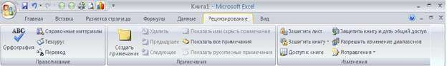

# Вкладка **ВИГЛЯД** містить засоби настройки режиму перегляду і масштабування

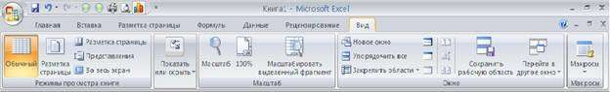

1. ри необхідності може бути включений (Office-параметри Excel-основні) показ вкладки **РОЗРОБНИК.** На ній знаходяться інструменти, які частіше застосовуються програмістами, ніж звичайними користувачами. Проте деякі операції із зверненням до цієї вкладки достатньо поширені.

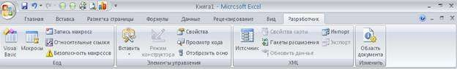

Більшість кнопок виконують тільки одну дію і мають звичайне зображення, але за деякими закріплено декілька варіантів дій. Такі кнопки мають меню (додатковий список завдань, що розкривається); їх зображення доповнене в нижній частині маленьким трикутником, розташованим поряд з текстом підпису. Прикладом може служити кнопка **Вставити.** Верхня частина кнопки виконує вставку з буфера обміну, а при натисненні нижньої її частини з'являється меню

### Основні параметри електронних таблиць

При запуску програми перед користувачем відкривається вікно, що містить розкреслені на клітки листи. Те, що він бачить перед собою, називається ***Робочою книга Excel,*** *або просто* ***Книга.***

Книга складається з ***робочих листів (аркушів). Робочий лист*** розкреслений на стовпці і рядки, тобто складається з осередків (клітинок). Автоматично створюється три робочих листа, але цю кількість можна змінити в настройках програми. Всі листи мають ярлички, розташовані в нижній частині вікна. З їх допомогою можна відкривати певний робочий лист книги. При необхідності під час роботи з книгою листи можна додавати або видаляти. Можна також змінювати найменування листів, порядок їх розташування і колір ярличків. Для цих операцій досить клацнути правою кнопкою миші на ярличку і вибрати з контекстного меню відповідний пункт.

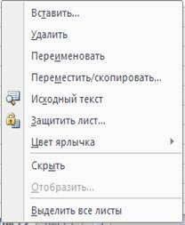

Змінити порядок проходження листів можна простішим способом - перемістити його, при цьому утримуючи кнопку миші натиснутою. Для зміни кольору ярличка відкривається спеціальне вікно, в якому можна вибрати потрібний із запропонованих зразків

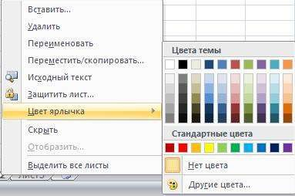

Зовнішній вигляд робочого листа на екрані комп'ютера, як і в попередніх версіях програми, може бути різним. Він змінюється за допомогою кнопок в правому нижньому кутку екрану. Можливі варіанти: **Звичайний, Розмітка сторінки, Сторінковий.** Поряд з ними знаходиться регулятор масштабу зображення, який в цій версії програми виконаний у вигляді повзунка. Змінювати масштаб можна, пересуваючи кнопкою миші повзунок або натискаючи розташовані поряд з ним кнопки збільшення (зменшення) зображення



Багато елементів інтерфейсу програми користувач може додати самостійно. Наприклад, можна вимкнути показ ярличків робочих листів, рядка формул, заголовків стовпців і рядків і т.д. Подібні настройки параметрів проводяться у вікні Параметри **Excel *(кнопка Office - Параметри Excel - Додатково).***

Заголовки стовпців позначаються латинськими буквами або поєднаннями букв (A, B, C, AB, AC і т.д.), заголовки рядків - числами (1, 2, 3 і далі).

На перетині стовпця і рядка знаходиться **клітинка,** яка має індивідуальну адресу. Адреса елементу електронної таблиці складається із заголовка стовпця і заголовка рядка, наприклад А5, С8, Е3. Клітинка-осередок, з яким проводяться якісь дії, виділяється рамкою і називається **активною**.

У версії Excel 2007 максимальна кількість рядків збільшилася до **1048576,** а стовпців - до **16384,** причому в осередку може міститися до **32767** знаків.

Зовнішній вигляд таблиці, виділених діапазонів осередків або окремих осередків можна змінювати. Для меж осередків можна встановити різні типи ліній (одинарна, пунктирна, подвійна і ін.), їх товщину і колір. Самі осередки можна зафарбувати в будь-який колір шляхом вибору кольору з палітри кольорів.

З таблиці можна видаляти стовпці, рядки, діапазони осередків і окремі осередки. В процесі видалення діапазонів осередків і окремих осередків потрібно вказати, в яку сторону (вліво або вгору) проводитиметься зміщення осередків.

У таблица можно вставляли стовпці, рядки і клітинки-осередки. В процесі вставки діапазонів і окремих клітотинок потрібно вказати, в яку сторону (вправо або вниз) проводитиметься зміщення осередків.

### Виділення комірок, рядків і стовпців

В деяких випадках виникає необхідність вказати не одну, а відразу декілька комірок (клітинок-осередків). Це може бути потрібно, щоб виконати над всіма комірками одну і ту ж операцію, вказати область комірками для якоїсь операції і т.п. Для цього спочатку виділяємо один осередок, потім натискаємо кнопку миші і, не відпускаючи кнопки, розтягуємо область виділення на потрібні осередки.

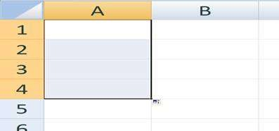

При необхідності виділити несуміжні діапазони комірками необхідно виділити перший з них, натиснути клавішу **Ctrl** і, утримуючи її, виділити другий, третій і всі решту діапазонів комірок . При цьому виділені комірки забарвлюються в ясно-блакитний колір. Після виділення всіх комірок з ними можна виконати потрібну операцію.

Подібна операція може бути виконана і іншим способом. Необхідно виділити перший діапазон комірок і натиснути клавіші **Shift+F8.** При цьому включається режим виділення, і далі звичайним способом виділяється решта комірок. Для виключення режиму виділення треба повторно натиснути клавіші **Shift+F8**. Вибрані комірки, як і у разі використання попереднього способу, виділяються кольором.

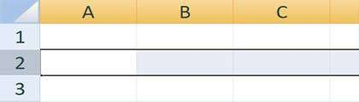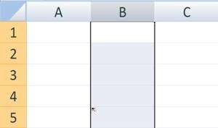

Для виділення всього рядка або всього стовпця потрібно клацнути кнопкою миші на

заголовку відповідного рядка (стовпця). Виділити несуміжні стовпці (рядки) можна по аналогії з допомогою клавіш **Ctrl** або **Shift+F8.**

Для одночасного виділення всіх комірок робочого листа натискається кнопка, яка знаходиться на перетині заголовків стовпців або рядків.

### Діапазон комірок

В процесі роботи з електронними таблицями достатньо часто потрібно працювати з декількома комірками. Ці комірки утворюють **діапазон**, який визначається адресами комірок верхньої і нижньої меж діапазону, розділеними двокрапкою. Можна виділити декілька комірок в стовпці (діапазон В1:В4), декілька комірок в рядку (діапазон С1:Е1) або прямокутний діапазон (діапазон D3:E4).

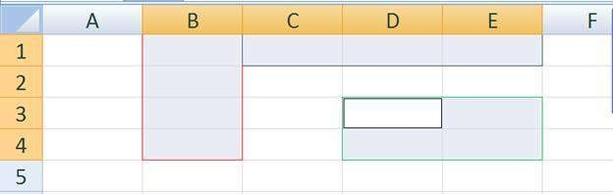

### Основні типи і формати даних

У роботі з електронними таблицями можна виділити три основних типу даних: *числа, текст і формули.*

**Числа.** Для представлення чисел можуть використовуватися формати декількох різних типів: ***числовий, експоненціальний, дріб і процентний****.* Існують спеціальні формати для зберігання ***дат*** (наприклад, 25.09.2003) і ***часу*** (наприклад, 13:30:55), а також ***фінансовий*** і***грошовий*** формати (наприклад, в 1500,00 грн.), які використовуються при проведенні бухгалтерських розрахунків.

За умовчанням для представлення чисел електронні таблиці використовують ***числовий*** формат, який відображає два десяткові знаки числа після коми (наприклад, 115,20).

***Експоненціальний*** формат застосовується, якщо число, що містить велику кількість розрядів, не вміщається в комірці. В цьому випадку розряди числа представляються за допомогою додатніх або від’ємних ступенів числа 10. Наприклад, числа 2000000 і 0,000002, подаються в експоненціальному форматі як 2х106 і 2H10-6, будуть записані в і електронних таблиць у вигляді 2,00Е+06 і 2,00Е-06.

За умовчанням числа вирівнюються в комірках **по правому краю**. Це пояснюється тим, що при розміщенні чисел один під одним (у стовпці таблиці) зручно мати вирівнювання по розрядах (одиниці під одиницями, десятки під десятками і т.д.).

**Текст**. Текстом в електронних таблицях є послідовність символів, що складається з букв, цифр і пропусків, наприклад текстом може бути послідовність цифр 2008.

За замовчанням текст вирівнюється в комірці **по**  **лівому краю**. Це пояснюється традиційним способом читання листа (зліва направо).

**3. Стандартні функції. Введення формул.**

**Функції** - це операції з аргументами, задані не математичними символами, а певними буквосполученнями. **Аргументи функції** записуються в круглих дужках відразу за назвою функції і відокремлюються один від одного символом крапка з комою (;). Дужки дозволяють Excel визначити, де починається і де закінчується список аргументів. MS Excel має набір вбудованих функцій, що має назву стандартних. Їх назви іноді співпадають з математичними, але іноді визначається певним буквосполученням. Наприклад, для обчислення √х використовується функція КОРЕНЬ(аргумент), а sinx також визначається як SIN(аргумент).

В електронних таблицях можуть бути представлені такі види функцій: математичні, статистичні, текстові, логічні, фінансові, функції дати та часу та ін..

Математичні функції виконують різні математичні операції, наприклад, обчислення логарифмів, тригонометричних функцій, перетворення радіан в градуси і т. п.

Статистичні функції виконують операції по обробці даних діапазону, наприклад середнє значення СРЗНАЧ(список), найменше значення МИН(список) і т. п.

Текстові функції виконують операції над текстовими рядками або послідовністю символів, обчислюючи довжину рядка, перетворюючи прописні літери у рядкові і т.п.

Логічні функції використовуються для побудови логічних виразів, що перевіряють певну умову умову.

Фінансові функції використовуються в складних фінансових розрахунках, наприклад визначення норми дисконту, розміру щомісячних виплат для погашення кредиту, визначення амортизаційних відрахувань та інших

Всі функції мають однаковий формат запису: ***ім'я функції (аргументи)***. Звернімо увагу, аргументи функції завжди в дужках. Аргументів для деяких функцій може бути кілька, наприклад, log29 ~ log(9;2). Розділяє елементи списку символ «;». Аргументами можуть бути не просто числа, а посилання на дані інших комірок, наприклад, log2х ~ log(В12;2).

Для багатьох функцій аргументом може бути список елементів, які треба включити в розрахунок, наприклад, СУММ(С12; С15:В22) – додати значення комірки С12 і діапазону комірок С15:В22.

Аргументи можуть бути як константами, гак і формулами. У свою чергу ці формули можуть містити інші функції. Функції, що є аргументом іншої функції, називаються вкладеними. У формулах Ехсеl можна використовувати до семи вкладень функції в функцію.

**Формули.** Формула повинна починатися із знаку рівності і може включати числа, імена комірок (посилання на адреси комірок), функції і знаки математичних операцій. Проте у формулу не може входити текст.

Наприклад, формула ***=А1+В1*** забезпечує додавання чисел, що зберігаються в комірках А1 і В1, а формула ***=А1*5*** - множення числа, що зберігається в осередку А1, на 5. При зміні початкових значень, що входять у формулу, результат перераховується автоматично.

В процесі введення формули вона відображається як в самій комірці, так і в рядку формул. Якщо заданий режим відображення значень, то після закінчення введення, яке забезпечується натисненням клавіші *Enter,* в комірці відображається не сама формула, а результат обчислень за цією формулою*.*

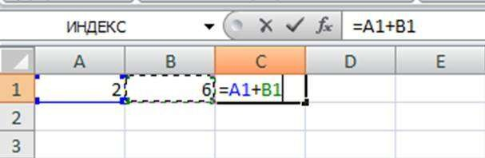

Для проглядання формули необхідно виділити комірку з формулою, в рядку формул з'явиться введена раніше формула.

Для редагування формули необхідно клацнути на осередку або рядку формул і провести редагування. Аналогічна дія виконується при натисненні на клавішу **F2**.

Для одночасного перегляду всіх введених формул можна задати спеціальний режим відображення формул, при якому в комірках відображаються не результати обчислень, а самі формули.

Введення в комірки чисел, текстів і формул проводиться за допомогою клавіатури.

Введення у формули імен комірок можна здійснювати виділенням потрібного осередку за допомогою миші.

Дані можна копіювати або переміщати з одних комірок або діапазонів в інші. В процесі копіювання можна вставляти в комірки не тільки самі дані, але і формат даних і параметри оформлення осередків (тип межі і колір заливки).

Для швидкого копіювання даних з однієї комірки-осередку відразу у всі осередки певного діапазону використовується спеціальний метод: спочатку виділяється комірка і необхідний діапазон, а потім вводиться команда ***Заповнити*** =**> вниз [*вправо, вгору, вліво].***

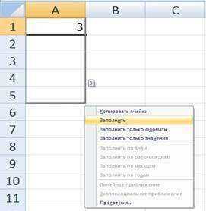

У формулах можуть використовуватися посилання на адреси комірок-осередків. Існують два основних типи посилань: ***відносні*** і ***абсолютні***. Відмінності між ***відносними*** і ***абсолютними*** посиланнями виявляються при копіюванні формули з активної комірки-осередку в інші.

**Відносні посилання.** При переміщенні або копіюванні формули з активної комірки відносні посилання автоматично змінюються залежно від положення комірки, в який скопійована формула. При зсуві положення комірки на один рядок у формулі змінюються на одиницю номера рядків, а при зсуві на один стовпець на одну букву зміщуються імена стовпців.

Так, при копіюванні формули з активної клітинки С1, що містить відносні посилання на клітинки А1 і В1, в клітинку D2 значення стовпців і рядків у формулі зміняться на один крок вправо і вниз. При копіюванні формули з комірки С1 в комірку ЕЗ значення стовпців і рядків у формулі зміняться на два кроки вправо і вниз і т.д.

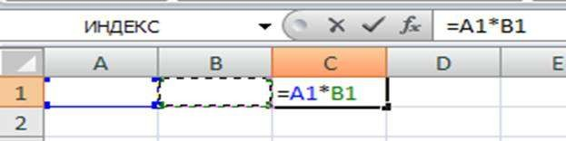

**Абсолютні посилання.** Абсолютні посилання у формулах використовуються для вказівки фіксованих адрес комірок. При переміщенні або копіюванні формули абсолютні посилання не змінюються. У абсолютних посиланнях перед незмінними позначеннями стовпця і рядка, складовими адреса комірки, ставиться знак долара (наприклад $А$1).

Так, при копіюванні формули з активної комірки С1, що містить абсолютні посилання на осередки $А$1 і $В$1, значення стовпців і рядків у формулі не зміняться.

Для того, щоб посилання на комірку стало абсолютним, виділіть потрібний вам осередок і натисніть клавішу **F4.**

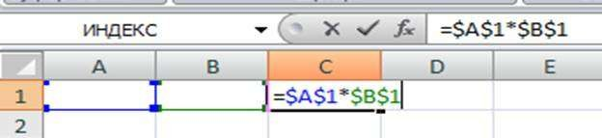

**4. Графічні можливості електронних таблиць.**

**Діаграма** – це представлення даних таблиці в графічному вигляді, яке використовується для їх аналізу і порівняння.

При побудові [діаграми](http://school.xvatit.com/index.php?title=%D0%9A%D0%BE%D0%BD%D1%81%D0%BF%D0%B5%D0%BA%D1%82_%D1%83%D1%80%D0%BE%D0%BA%D0%B0_%D0%BD%D0%B0_%D1%82%D0%B5%D0%BC%D1%83:_%D0%93%D1%80%D0%B0%D1%84%D0%B8%D0%BA%D0%B8_%D0%B8_%D0%B4%D0%B8%D0%B0%D0%B3%D1%80%D0%B0%D0%BC%D0%BC%D1%8B) двомірна таблиця перетворюється у двомірну графічну картинку.

На вертикальній осі (Y) розміщуються числові значення, а на горизонтальній осі (Х) – категорії.

Порядок створення діаграми.

1. Виділити дані для відображення;
2. На вкладці Вставка у групі Діаграми виберіть тип діаграми, а потім виберіть підтип.

Створена діаграма містить кілька складових:

* + область діаграми; область побудови;
  + горизонтальна вісь (вісь категорій) і вертикальна вісь (вісь значень), уздовж яких відкладаються дані на діаграмі;
  + ряди даних; мітки даних; легенда (ключ легенди та елемент легенди),
  + назви діаграми та осей, які можна використати на діаграмі;
  + підпис даних для позначення окремої точки в ряді даних.

Редагувати діаграму за допомогою команд на стрічці на вкладках Робота з діаграмами: Коструктор, Макет, Формат. Ці вкладки виникають при виділеній діаграмі, виділяючи комірку ЕТ ці вкладки зникають.

Вкладка Конструктор дозволяє змінити чи уточнити вигляд обраної діаграми (макет, стиль). Команда Вибрать дані дозволяє змінити підписи на осі ОХ;

Вкдадка Макет дозволяє вставити чи змінити складові діаграми: заголовки, підписи, легенда, тощо;

Вкладка Формат дозволяє змінити вигляд складової: колір, фон, гарнітура та розмір шрифту, тощо.

В Excel є 15 типів діаграм. Розглянемо основні з них.

**Гістограми** порівнюють значення кількох рядків споріднених даних. Окремі значення зображаються як вертикальні стовпці.

**Лінійні діаграми** відрізняються від гістограм лише тим, що значення в них зображаються горизонтальними смутами.

**Графіки**. Заздалегідь створюється таблиця, що в окремих стовпчиках містить значення аргументу і відповідних значень функції. Дані таблиці треба впорядкувати за зростанням аргументу.

**Кругова діаграма** показує співвідношення значень єдиного рядку даних. При цьому значення зображуються як сектори круга.

**Кільцева діаграма** - це різновид кругової діаграми, призначений для зображення даних кількох рядів. Кожному ряду відповідає кільце, а внескові конкретного значення в загальну суму ряду - сегмент кільця.

**Точкові діаграми** використовують для графічного зображення залежності кількох рядів даних. Точкові діаграми схожі на діаграми-графіки.

**Кулькові діаграми** є різновидом точкових діаграм, їх використовують тоді, коли потрібно зобразити залежність між трьома параметрами. При цьому значення третього параметра визначає величину маркера даних (розмір кульки).

**2.2. Електронна обробка табличних даних**

1. Створення і редагування електронної таблиці.

2. Арифметичні і логічні операції в Microsoft Excel.

3. Функції, робота з майстром функцій в Microsoft Excel.

4. Основні операції з елементами таблиць і введення тексту, чисел, формул, команд.

5. Форматування вікна таблиці.

6. Виконання розрахунків.

7. Виведення інформації на друк.

**1. Створення і редагування електронної таблиці.**

Редагування даних виконується стандартно, це операції видалення, заміни, вставки символів, копіювання, перміщення фрагментів.

Для редагування вмісту чарунки необхідно зробити чарунку поточною. Набрати нову інформацію в рядку формули, або в самій комірці, повторно клацнувши по ній.

Щоб перемістити вміст клітини, треба зробити її активною, зачепити показником миші границю і потягти. З затиснутою клавішею CTRL відбудеться копіювання. Як і в будь-якому додатку можна скористатись буфером обміну – Вирізати, Копіювати, Вставити.

При копіюванні інформації в суміжні клітини ЕТ можна скористатись маркером заповнення – зачепити його і потягти в напрямку копіювання.

Треба зазначити, при копіюванні певних даних оригінал відрізняється від копії:

* при копіюванні текстової інформації, що закінчується числом, числове значення копії збільшується (зменшується) залежно від напрямку копіювання: вправо, вниз – збільшення, вгору, вліво – зменшення;
* при копіюванні лічильних даних як назва місяця, день неділі, тощо значення копії збільшується (зменшується) залежно від напрямку копіювання: вправо, вниз – збільшення, вгору, вліво – зменшення;
* при копіюванні дати, значення копії збільшується (зменшується) залежно від напрямку копіювання: вправо, вниз – збільшення, вгору, вліво – зменшення;
* при копіюванні формули, посилання в формулі змінюються так само, як адреса копії в порівнянні з оригіналом. Наприклад, скопіювавши формулу =А12*В12 на 3 клітини вниз в копії отримаємо =А15*В15, а на 3 клітини вправо, отримаємо =D12*E12.

Можливості форматування чарунки (комірки) електронної таблиці.

Форматуванням клітинки називають встановлення вигляду відображення вмісту клітинки. Для форматування клітинки або виділеного діапазону клітинок використовують команди на втрічці (вкладка Головна).

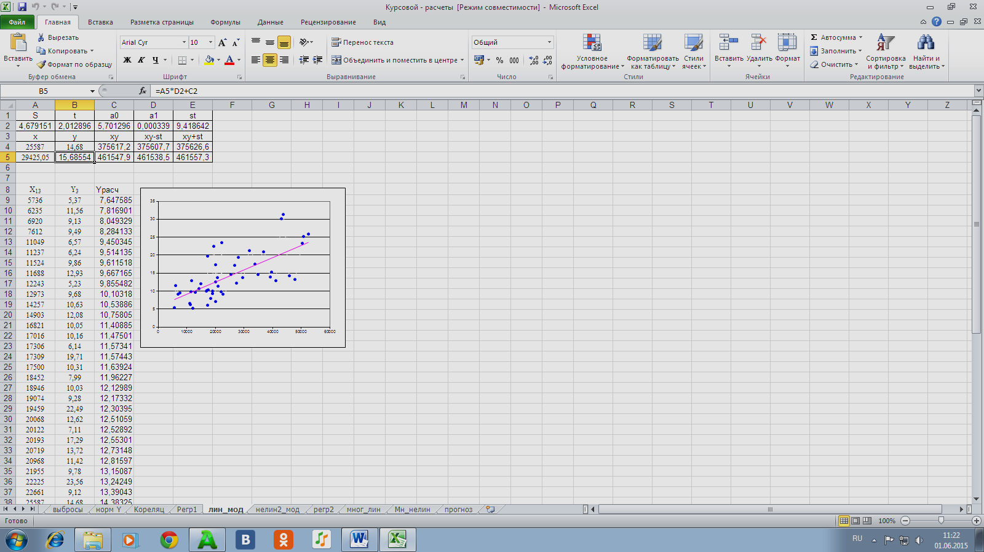

Але групи Шрифт, Абзац містять не всі параметри формату відповідних компонентів, їх можна визначити в діалоговому вікні Формат комірки.

Вікно **Формат** містить такі вкладки: Число, Вирівнювання, Шрифт, Межа, «Вид» та Захист.

На вкладці Число визначається вигляд числової інформації. Ввівши в комірку число, можна один вид подання чисел перетворити в інший, округлити десяткові дроби до певного розряду, додати до числа назву грошової одиниці, один вид подання дати можна перетворити в інший.

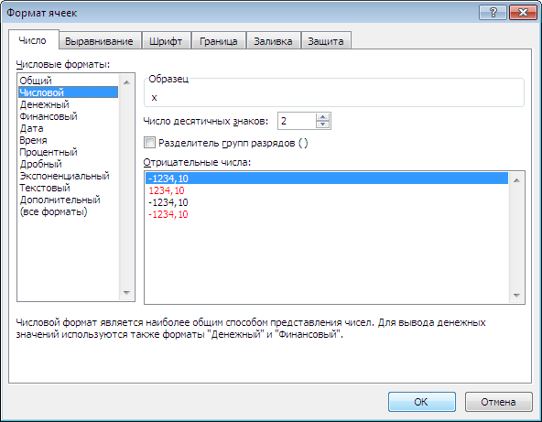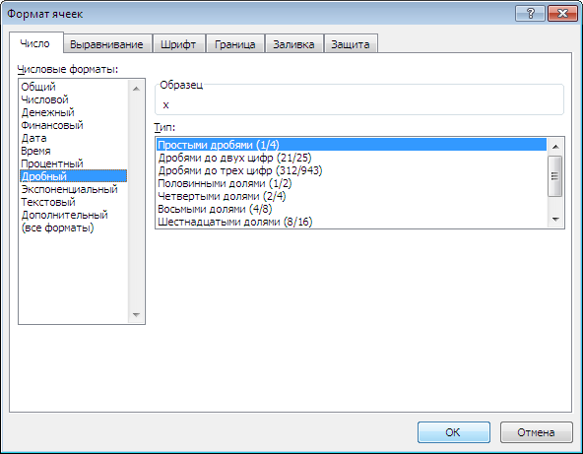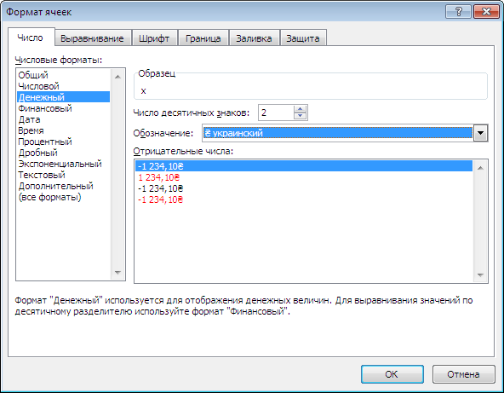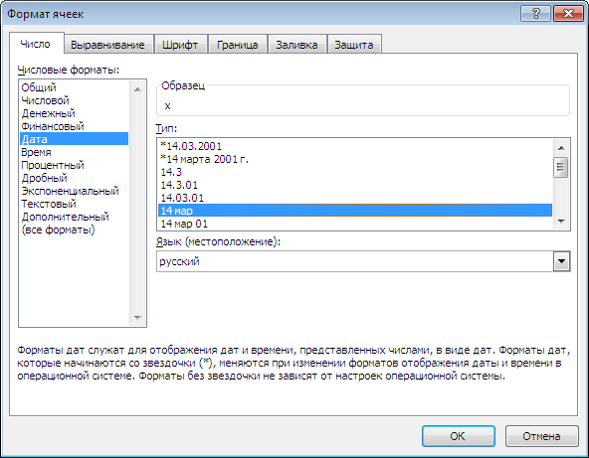

На вкладці **Вирівнювання** можна вибрати параметри вирівнювання даних по горизонталі і по вертикалі. Крім того, у полі **Орієнтація** можна вибрати будь-який кут нахилу відображення даних у клітинці. У полі **Відображення** можна встановити прапорці **Переносити по словам** - для розміщення тексту у декілька рядків однієї клітинки при досягненні правої межі стовпчика.

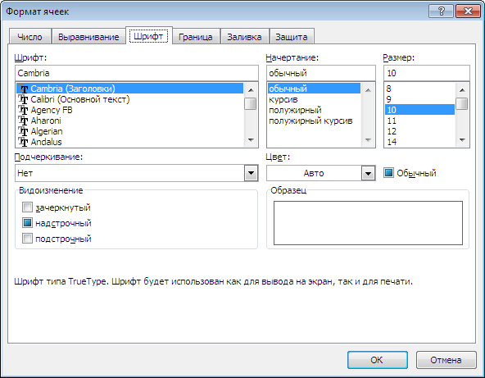Вкладка **Шрифт** - тип шрифту, нарис шрифту може бути звичайним, курсивом, жирним та жирним і курсивом, розмір шрифту можна вибрати зі списку, або ж ввести з клавіатури у поле Розмір навіть проміжні розміри (ті, яких немає у списку, наприклад 11,5 пункту).

На вкладці «**Заливка**» можна задати колір клітинок і візерунок.

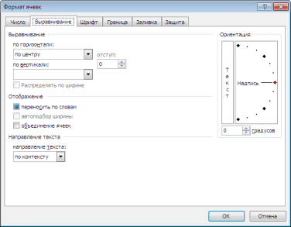На вкладці **Межа** можна встановлювати межі клітинки або виділеного діапазону. Межі - це лінії, які утворюють контури клітинки і дозволяють відокремлювати текст або числа. Тип лінії, як і її товщину та колір.

На вкладці **Захист** можна зняти чи задати режими захисту клітинок від несанкціонованих змін і ховання формул.

Поняття формату включає такі параметри: шрифт (тип, розмір, накреслення, колір); формат чисел; спосіб вирівнювання; розміри (ширина і висота) клітинок; обрамлення клітинок; візерунок фону.

**Розміри колонок і рядків.** Excel за замовчуванням встановлює ширину колонки, що дорівнює 8.43 символу, а висоту — за розміром найвищого шрифта у рядку. Команди **Головна/Клітинки/Висота рядків і Стовпців** для встановлення ширини і висоти комірки.

**2. Арифметичні і логічні операції в Microsoft Excel.**

**Арифметичний** вираз – це сукупність числових констант, посилань на комірки й функцій, зв'язаних арифметичними операціями. Рішенням арифметичного виразу є число.

**Арифметичні** операції: **+ - * / % ^** (підняття до степеня).

**Операції порівняння** - = ; <; <=; >; >=; < >.

**Порядок** виконання операцій в арифметичних виразах: розкриваються дужки (якщо вони є), виконуються функції, **%** , потім підняття до степеня**,** множення й ділення, додавання й віднімання**. Наведе**мо приклад формули з арифметичним виразом: **=(А1 + В1)/(С1+COS(D1))**

**Логічні** **вирази** (**ЛВ**). Простий логічний вираз - це вираз відношення або два арифметичні вирази, пов'язані операцією відношення.

**Операції відношення**  **<, < =, >, > =, <>** (не дорівнює),  **=** .

Наприклад:  **А1 > С1 .** Якщо **А1** більше С**1**, то результат рішення логічного виразу — **true**, інакше значення **false**.

**Складний** логічний вираз включає логічні операції:

**И**( логічне множення) , **ИЛИ** (логічне додавання), **НЕ** (операція заперечення). Синтаксис логічної операції **И :**

**И** (логічний вираз 1; логіч. вираз 2; ... ; логіч. вираз 30)

**Операція** И **- повертає значення ІСТИНА, якщо всі аргументи мають значення ІСТИНА (повертає ХИБНІСТЬ, коли хоча б один аргумент має значення ХИБНІСТЬ). Наприклад, значення комірки А1=95, тоді логічний вираз** И(A1<=100; A1>=90) **має значення – істина.**

**Синтаксис логічної операції** ИЛИ**:**

ИЛИ **(логічний вираз 1; логіч. вираз 2; ...; логіч. вираз 30) Операція ИЛИ - повертає ІСТИНА, якщо хоча б один аргумент має значення ІСТИНА (повертає ХИБНІСТЬ – коли всі аргументи мають значення ХИБНІСТЬ). Наприклад,** ИЛИ(A1<=100; A1>=90) **може мати значення – істина, коли істині обидва логічних вирази, або один з виразів.**

Операція заперечення **НЕ** - змінює на протилежне логічне значення свого аргументу. Наприклад, **НЕ** (хибність) – істина.

**3.5. Абсолютні, відносні й змішані адреси**

**Адреси** комірок у формулах. У формулі можуть бути записані **відносні** й **абсолютні** адресикомірок, а також змішані, які містять відносні й абсолютні адреси.

**Абсолютні** адреси мають знак **$** перед ім'ям стовпця й рядка. Наприклад, **$A$2**. При копіюванні формули ця адреса не змінюється.

**Відносні** адреси – без знака **$**. Наприклад, **А2**. Відносні адреси змінюються залежно від того, в якому напрямку копіюється формула.

**Змішані** адреси – містять відносну й абсолютну частини. Наприклад, $A1 - ім'я стовпця не буде змінюватися при копіюванні, а рядок буде. Якщо адреса буде А$1, то ім'я стовпця буде мінятися, а рядка - ні.

**Копіювання** формули в суміжні комірки виконується протяганням мишею за маркер комірки.

|  |  |  |  |
| --- | --- | --- | --- |
|  | **А** | **В** | **З** |
| **1** | **4,5** | **6** | **=А1+$В$1** |
| **2** | **2,4** |  | =А2+$В$1 |
| **3** | **3,1** |  | =А3+$В$1 |

**Приклад 3.1.** Обчислення  задане ітераційною формулою  при початковому наближенні в0=1 і х=25. Значення Х записуємо в комірку **А1**. Початкове значення **в0**записуємо в комірку **В1**. Формулу  запишемо в комірку **В2** . Оскільки значення **Х** у формулі не змінюється, то і його адреса у формулі є абсолютною $a$1. Копіюємо (тягнемо за маркер заповнення вниз) комірку b2 в комірки b3: b7.

На мал. 3.1 ліворуч представлений фрагмент ЕТ з відображенням результатів, а праворуч із відображенням формул з модифікацією адрес b1,b2,..b6 при копіюванні.

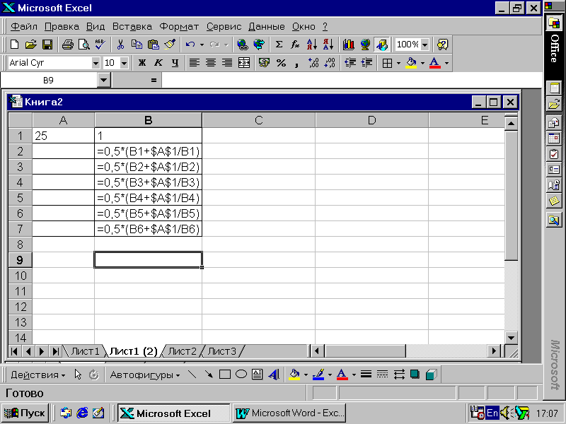

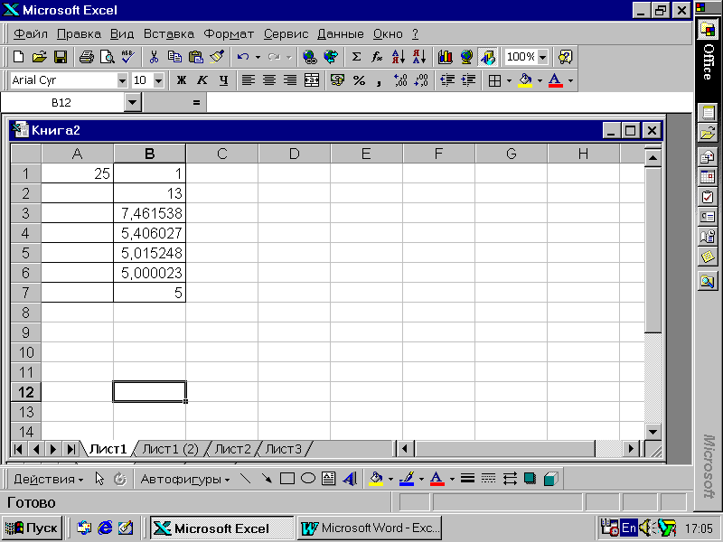

##### Рис. 3.1 - Обчислення за ітераційною формулою

**3. Функції, робота з майстром функцій в Microsoft Excel.**

**Функції** - це операції з аргументами, задані не математичними символами, а певними буквосполученнями. **Аргументи функції** записуються в круглих дужках відразу за назвою функції і відокремлюються один від одного символом крапка з комою (;). Дужки дозволяють Excel визначити, де починається і де закінчується список аргументів. MS Excel має набір вбудованих функцій, що має назву стандартних. Їх назви іноді співпадають з математичними, але іноді визначається певним буквосполученням. Наприклад, для обчислення √х використовується функція КОРЕНЬ(аргумент), а sinx також визначається як SIN(аргумент).

В електронних таблицях можуть бути представлені такі види функцій: математичні, статистичні, текстові, логічні, фінансові, функції дати та часу та ін..

Математичні функції виконують різні математичні операції, наприклад, обчислення логарифмів, тригонометричних функцій, перетворення радіан в градуси і т. п.

Статистичні функції виконують операції по обробці даних діапазону, наприклад середнє значення СРЗНАЧ(список), найменше значення МИН(список) і т. п.

Текстові функції виконують операції над текстовими рядками або послідовністю символів, обчислюючи довжину рядка, перетворюючи прописні літери у рядкові і т.п.

Логічні функції використовуються для побудови логічних виразів, що перевіряють певну умову умову.

Фінансові функції використовуються в складних фінансових розрахунках, наприклад визначення норми дисконту, розміру щомісячних виплат для погашення кредиту, визначення амортизаційних відрахувань та інших

Всі функції мають однаковий формат запису: ***ім'я функції (аргументи)***. Звернімо увагу, аргументи функції завжди в дужках. Аргументів для деяких функцій може бути кілька, наприклад, log29 ~ log(9;2). Розділяє елементи списку символ «;». Аргументами можуть бути не просто числа, а посилання на дані інших комірок, наприклад, log2х ~ log(В12;2).

Для багатьох функцій аргументом може бути список елементів, які треба включити в розрахунок, наприклад, СУММ(С12; С15:В22) – додати значення комірки С12 і діапазону комірок С15:В22.

Аргументи можуть бути як константами, гак і формулами. У свою чергу ці формули можуть містити інші функції. Функції, що є аргументом іншої функції, називаються вкладеними. У формулах Ехсеl можна використовувати до семи вкладень функції в функцію.

Майстер функцій, його використання

Excel містить більше ніж 400 вбудованих функцій. Функція має ім'я і список аргументів у круглих дужках. Аргументами можуть бути числові та текстові константи, посилання на клітинки, діапазони клітинок.

Майстер функцій - це модуль (підпрограма), вбудований в пакет EXCEL, що здійснює користування вбудованими функціями та полегшує користування ними. Можна вводити функції вручну, якщо знати їхній синтаксис, але бувають випадки, коли функція дуже складна і ручне введення не є зручним. В цьому випадку легше використовувати Майстер функцій. Завважимо, результат обчислення буде розташований в активну клітину.

Звертання до майстра функцій – це команда 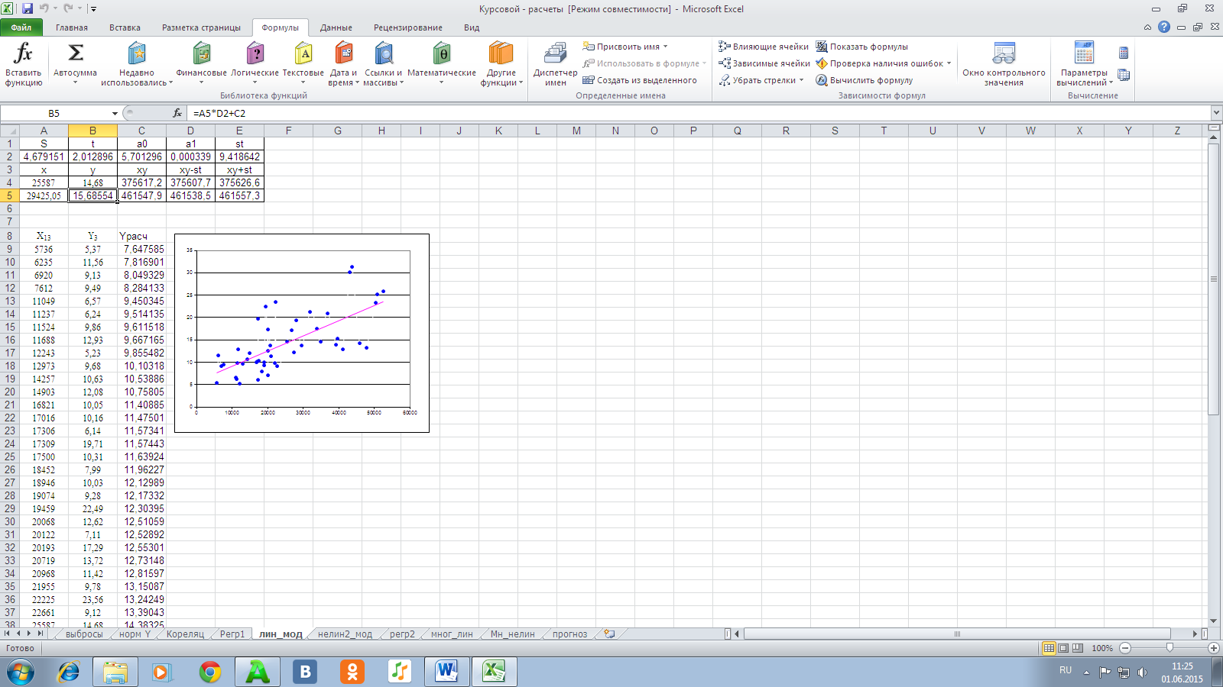 на вкладці Формула. На екрані з'явиться діалогове вікно Мастер функцій - шаг 1 из 2. В його середовищі треба обрати категорію функції і саму функцію. В нижній частині вікна приводиться формат команди та коментарі що до її дії. Натиснувши кнопку ok, отримаємо друге діалогове вікно для визначення аргументів функції. Аргументи можна визначати введенням їх з клавіатури, або виділенням мишею в самій ЕТ.

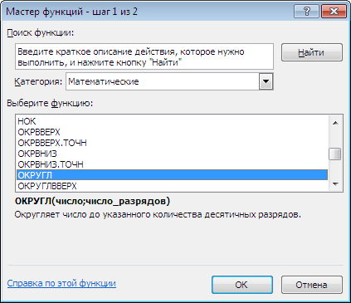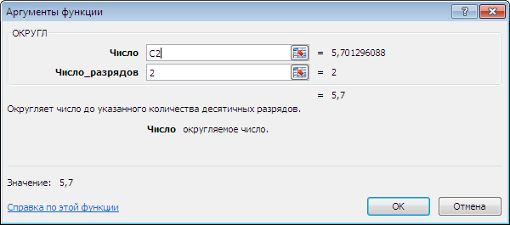

Обрати функцію можна також з бібліотеки функцій, приведеної на вкладці Формула.

Способи редагування інформації



**4. Основні операції з елементами таблиць і введення тексту, чисел, формул, команд.**

У Excel можна вводити такі типи даних: текстові, числові значення (значення дат і часу відносяться до числового типу), формули.

**Текст** - це будь-яка послідовність символів, але не більше 255. Дані текстового типу використовуються як дані для обробки, а також для заголовків таблиць, заголовків рядків і стовпців, зроблених в ЕТ таблиць, коментарів і т. п.

**Числа** в ЕТ бувають цілі, десяткові дроби, звичайні дроби та числа з плаваючою комою:

1. Цілі числа та десяткові дроби записуються як і в математиці;
2. Звичайні дроби вводяться так: ;
3. Числа з плаваючою комою використовуються в математиці для скороченого запису чисел з великою кількістю значущих нулів: 1200000000=1,2·109; В комірку ЕТ в цьому випадку введемо: 1,2Е+9 – мантису та порядок.

**Формула ЕТ** – це інструкція з обчислень. Правила запису формули:

1

1

* На відміну від математичного запису, в ЕТ Excel формула записується горизонтально – символ за символом;
* починається із знака “=”;
* до складу входять числа та посилання на комірки з числами, поєднані знаками арифметичних дій: (+) – додати; (-) – відняти; (*) – помножити; (/) – ділити; (^) – звести в степінь (R8^5 ⇔ а3);
* може містити дужки для зміни пріоритету виконання операцій. Відкритих дужок повинно бути стільки, скільки і закритих;
* може містити стандартні функції, вбудовані в Excel.

Порядок виконання дій у виразі такий: спочатку виконуються стандартні функції, потім піднесення до степеня, множення або ділення, додавання або віднімання, в останню чергу операції порівняння. Для зміни порядку виконання операцій у формулі використовуються круглі дужки.

**5. Форматування вікна таблиці.**

Форматуванням клітинки називають встановлення вигляду відображення вмісту клітинки. Для форматування клітинки або виділеного діапазону клітинок використовують команди на втрічці (вкладка Головна).



Але групи Шрифт, Абзац містять не всі параметри формату відповідних компонентів, їх можна визначити в діалоговому вікні Формат комірки.

Вікно **Формат** містить такі вкладки: Число, Вирівнювання, Шрифт, Межа, «Вид» та Захист.

На вкладці Число визначається вигляд числової інформації. Ввівши в комірку число, можна один вид подання чисел перетворити в інший, округлити десяткові дроби до певного розряду, додати до числа назву грошової одиниці, один вид подання дати можна перетворити в інший.



На вкладці **Вирівнювання** можна вибрати параметри вирівнювання даних по горизонталі і по вертикалі. Крім того, у полі **Орієнтація** можна вибрати будь-який кут нахилу відображення даних у клітинці. У полі **Відображення** можна встановити прапорці **Переносити по словам** - для розміщення тексту у декілька рядків однієї клітинки при досягненні правої межі стовпчика.

Вкладка **Шрифт** - тип шрифту, нарис шрифту може бути звичайним, курсивом, жирним та жирним і курсивом, розмір шрифту можна вибрати зі списку, або ж ввести з клавіатури у поле Розмір навіть проміжні розміри (ті, яких немає у списку, наприклад 11,5 пункту).

На вкладці «**Заливка**» можна задати колір клітинок і візерунок.

На вкладці **Межа** можна встановлювати межі клітинки або виділеного діапазону. Межі - це лінії, які утворюють контури клітинки і дозволяють відокремлювати текст або числа. Тип лінії, як і її товщину та колір.

На вкладці **Захист** можна зняти чи задати режими захисту клітинок від несанкціонованих змін і ховання формул.

Поняття формату включає такі параметри: шрифт (тип, розмір, накреслення, колір); формат чисел; спосіб вирівнювання; розміри (ширина і висота) клітинок; обрамлення клітинок; візерунок фону.

**Розміри колонок і рядків.** Excel за замовчуванням встановлює ширину колонки, що дорівнює 8.43 символу, а висоту — за розміром найвищого шрифта у рядку. Команди **Головна/Клітинки/Висота рядків і Стовпців** для встановлення ширини і висоти комірки.

**6. Виконання розрахунків**.

Обчислення в таблицях програми Excel здійснюються за допомогою формул. Формула обов'язково починається знаком рівності. Права частина формули може містити числові константи, посилання на комірки й функції Excel, з'єднані знаками математичних операцій.

Приклад формули: **= А7 + 5,45 *COS(A1) + СУММ(В1:В10).** Природно, що для виконання цієї формули в комірках А7,А1, В1:В10 повинні бути записані числа.

**Введення** формули – активізувати комірку, набрати із клавіатури знак = , а потім арифметичний або логічний вираз і натиснути Enter. При цьомуформула автоматично обчислюється, **результат** обчислень відображається в комірці, а сама формула відображається в рядку формул.

Для відображення в комірках всіх записаних формул, потрібно виконати команди меню: **Сервіс, Параметри.** Клацнути вкладку **Вид** і встановити прапорець у поле **Формули.** Зняття прапорця **Формули** приведе до відображення в комірках результатів обчислення формул. Таким чином, формула має два вигляди відображення в комірках – **формульне** й **результативне**.

**Редагування** формули – активізувати комірку з формулою й клацнути мишею в правій частині рядка формул. Виправити формулу й натиснути Enter (редагувати можна і в самій комірці - двічі клацнувши її).

**7. Виведення інформації на друк.**

**Завдання параметрів сторінки**

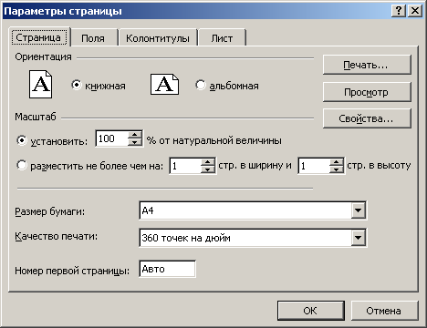Перед тим, як надрукувати аркуш, ви повинні задати параметри друкованої сторінки: розміри аркуша, на якому виконуватиметься друк, орієнтацію аркуша, що відображується на екрані, відносно довгої сторони аркуша, розміри полів, колонтитули і так далі.

На екрані з'явиться діалогове вікно, яке має чотири вкладки і дозволяє надрукувати всю книгу або окремий аркуш.

Вкладка Сторінка дозволяє задати наступні параметри:

* У рамці **Орієнтація** можна встановити перемикач в положення **Книжна** що забезпечить розташування аркуша уздовж довгої сторони паперу. При орієнтації альбомна друк аркуша виконується уздовж короткої сторони паперу.
* У групі **Масштаб** після установки перемикача в положення встановити ... % від натуральної величини задається коефіцієнт зміни розмірів у відсотках від натуральної величини аркуша або виділеної області. При установці перемикача в положення розмістити не більше ніж на ... стор. завширшки і ... стор. у висоту вказується, на скількох сторінках завширшки і у висоту розміститься аркуш книги або виділена область при друці. Перше положення перемикача забезпечує пропорційну зміну друкованих розмірів, другу, — дозволяє розмістити область друку на необхідній кількості сторінок.
* У полі **Розмір паперу** задається формат аркуша, на якому друкуватиметься таблиця. За умовчанням встановлюється формат А4 210x297 мм.
* У полі **Якість друку** встановлюється дозвіл, визначуваний кількістю крапок на дюйм, яке відображуватиме на друкарській сторінці. Чим більше значення має дозвіл, тим вище якість друку, але тим більше часу буде потрібно на друк документа.
* У полі **Номер першої сторінки** можна ввести номер першої сторінки. Якщо вибрати елемент Авто (Auto) то номер першої сторінки буде 1.

На вкладці **Поля** у поля верхнє, нижнее, ліве і праве введіть величину відступів від краю паперу: На цій же вкладці задайте відстані від краю паперу до верхнього і нижнього колонтитулів. Натискує кнопку Перегляд ви можете перевірити результати.

 У групі **Центрувати** на сторінці установка прапорців горизонтально, вертикально забезпечує центрування

**Налаштування друку верхнього і нижнього колонтитулу**

Налаштування друку верхнього і нижнього колонтитулу виконується на вкладці **Колонтитули**. Нагадаємо, що колонтитули дозволяють дати на кожному аркуші номер і назву глави, прізвища авторів і так далі За умовчанням Excel не друкує колонтитули. Проте їх можна вивести на аркуш.

Для верхнього або нижнього колонтитулу передбачені поля розміром 2 сантиметри. Відстань від нижнього або верхнього краю аркуша до колонтитулу 1,3 сантиметра. У Excel вбудовано декілька шаблонів колонтитулів, які приведені в списках Верхній колонтитул  і  Нижній колонтитул. Якщо вам не подобаються пропоновані шаблони, то для створення нового колонтитулу натискуйте кнопку Створити верхній колонтитул або Створити нижній колонтитул

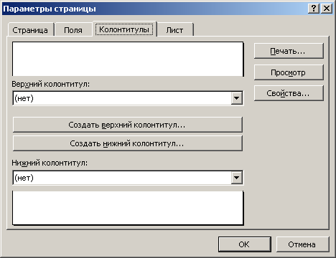**Вибір діапазону выводимых на друк комірок**

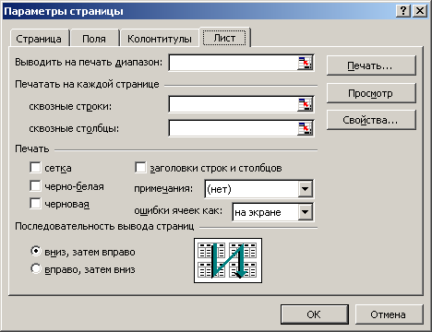На робочому аркуші Excel можуть розташовуватися таблиці, малюнки, діаграму. Можна роздрукувати аркуш не повністю, а лише певну область. Відкрийте вкладку Аркуш і задайте діапазон комірок, що виводяться на друк, в полі Виводити на друк діапазон. Кнопка в правій частині поля дозволяє згорнути діалогове вікно і виділити діапазон на аркуші. Закін­чивши виділення діапазону, натискуйте ще раз цю кнопку, для відновлення діалогового вікна. Координати виділених комірок відображуватимуть в полі Виводити на друк діапазон. Область друку буде виділена пунктиром. Можна ввести координати верхнього лівого і правого нижнего кутів області друку, розділивши їх двокрапкою, наприклад, В3:С5, або задати несуміжні діапазони, утримуючи клавішу Ctrl, наприклад, В2:С4, D3:F19. Несуміжні діапазони будуть надруковані на окремих сторінках.   
При необхідності багатократного друку певного діапазону виділите його і виберіть в меню Файл команду Область друку, Задати. Для видалення області друку з налаштувань виберіть в меню Файл команду Область друку, Прибрати. Якщо не вказувати діапазон комірок, що виводяться на друк, то аркуш або робоча книга будуть роздрукований згідно з установками, зробленими на вкладці Сторінка.

В деяких випадках при друці великих таблиць і довгих списків бажане повторення на кожній надрукованій сторінці заголовків стовпців або рядків. В цьому випадку можна задати необхідні параметри в розділі Друкувати на кожній сторінці. Для використання як заголовок рядка, встановите курсор в полі **Сквозные строки**  згорніть діалогове вікно кнопкою в правій частині поля і виділите діапазон на аркуші. Закінчивши виділення діапазону, натискуйте ще раз цю кнопку, для відновлення діалогового вікна. Аналогічно, аби використовувати стовпець як заголовок, встановите курсор в полі **Сквозные столбцы** скрутіть діалогове вікно кнопкою в правій частині поля і виділите діапазон на аркуші. Закінчивши виділення діапазону, натискуйте ще раз цю кнопку, для відновлення діалогового вікна.

**Налаштування друку окремих параметрів аркуша**

У групі Друк установка прапорця **сітка** дозволяє виводити на друк сітку, яку ми бачимо на екрані.

* Прапорець **чорно-біла** доцільно використовувати для друку на чорно-білих принтерах.
* Установка прапорця **чорнова** скорочує час друку. Якщо встановлений цей прапорець, то друк сітки комірок і більшої частини графіки пригнічується.
* Перемикач **Послідовність** **виведення** **сторінок** (Page order) дозволяє встановити порядок виводу на друк даних, що не поміщаються на одній сторінці, — вниз, потім управо або навпаки, управо, потім вниз. Схемний порядок друку відображується на малюнку поряд з перемикачем.

Аркуш електронної таблиці Excel може не поміщатися на одній сторінці паперу. Excel автоматично ділить аркуш на декілька областей, які виводяться послідовно при друці. Лінії, уздовж яких виконується розділення аркуша, позначаються пунктиром. Установка кнопки перемикача в розділі **Послідовність виведення сторінки** у положення **вниз, потім направо** дозволяють друкувати спочатку перший стовпець кліток, потім другий і так далі Аби друкувати спочатку всі горизонтальні частини зліва направо, а потім нижние, встановите кнопку перемикача в положення **управо, потім вниз**.

Якщо на аркуші намальована діаграма, то остання вкладка змінюється. На вкладці Діаграма  у групі **Розмір діаграми** при виводі на друк положенням перемикача задається збільшення розмірів діаграми відносно розмірів сторінки.

